内部资料
注意保密

教育卡发卡中心系统需求

V1.0

教育部教育管理信息中心
教育卡工作组
二0一五年十月

版本历史
日期 | 版本 | 说明 | 作者

目 录
1 引言 1
1.1 编制目的 1
1.2 预期的读者和阅读建议 1
1.3 术语和缩略语 1
1.4 文档约定 2
1.5 参考文件 2
2 项目概述 3
2.1 项目概述 3
2.2 项目背景 4
2.2.1 教育信息化是国家信息化的重要组成部分 4
2.2.2 教育卡是教育信息化的基础设施 5
2.2.3 国家推进金融IC卡应用工作为教育卡项目提供了行业合作契机 6
2.2.4 教育部教育管理信息中心与中国银联建立了密切的战略合作关系 7
3 教育卡发卡管理与服务的业务需求 8
3.1 教育卡简介 8
3.1.1 教育卡定义 8
3.1.2 教育卡的核心功能 9
3.1.3 教育卡发行对象 10
3.1.4 教育卡类别 10
3.2 教育卡发卡管理需求 11
3.2.1 发行管理模式 11
3.2.2 教育卡发卡流程 13
3.3 教育卡其他业务 20
3.3.1 挂失 20
3.3.2 解挂 20
3.3.3 补卡/换卡 20
4 系统需求总体视图 21
4.1 教育卡应用与管理总体架构 21
4.1.1 标准规范层 23
4.1.2 安全保障层 23
4.1.3 核心业务层 26
4.1.4 行业应用层 26
4.1.5 社会化应用层 26
4.2 平台应用体系架构 27
4.3 教育卡中心平台功能系统逻辑关系 28
4.3.1 发卡数据采集与管理系统 29
4.3.2 教育卡发卡中心系统 29
4.3.3 教育卡密钥管理系统 30
4.3.4 芯片识别码管理系统 30
4.3.5 芯片鉴权证书系统 30
4.3.6 教育电子身份号管理系统 30
4.3.7 人员身份鉴权证书系统 31
4.3.8 ESAM卡安全模块证书系统 31
5 系统开发需求 32
5.1 发卡中心系统功能需求概述 32
5.1.1 发卡的功能需求 32
5.1.2 发卡相关的管理功能需求 33
5.2 发卡数据采集与管理系统 33
5.2.1 功能组成 33
5.2.2 功能说明 34
5.3 教育卡发卡中心系统 36
5.3.1 系统概述 36
5.3.2 教育卡芯片初始化管理子系统 37
5.3.3 教育卡个人化制卡制证管理子系统 38
5.3.4 芯片模块条带设备写卡系统 40
5.4 教育卡机构管理系统 41
5.4.1 卡发行单位管理系统 41
5.4.2 芯片厂家管理系统 41
5.4.3 卡片厂家管理系统 41
5.4.4 合作银行管理系统 41
5.5 系统用户 41
5.5.1 系统管理类 42
5.5.2 业务管理类 42
5.5.3 审计类用户 42
5.6 接口定义 43
5.6.1 MIS系统对外提供的接口 43
5.6.2 MIS系统所需调用外部接口 43
6 教育卡发卡数据格式分析 45
6.1 学生卡 45
6.1.1 发卡数据 45
6.1.2 金融IC卡申请总数 51
6.1.3 个人化制卡制证数据 51
6.1.4 卡厂个人化数据 57
6.1.5 半成品卡回盘数据 58
6.1.6 卡管数据 60
6.1.7 金融IC卡开卡数据 66
6.1.8 卡发行单位分发数据 67
6.2 教师卡 68
6.3 毕业生卡 68
6.4 电子文凭 68
6.5 电子校徽 68
7 安全需求 69
7.1 身份鉴别 69
7.1.1 身份鉴别方式 69
7.1.2 身份标识及鉴别信息 69
7.1.3 登录控制 70
7.2 访问控制 70
7.2.1 访问控制关系 71
7.2.2 访问控制功能 71
7.3 安全审计 71
7.3.1 审计事件 72
7.3.2 审计功能 72
7.3.3 审计保证 72
7.4 剩余信息保护 72
7.5 通信安全 73
7.6 抗抵赖 73
7.7 软件容错 74
7.8 资源控制 74
8 非功能需求 76
8.1 稳定性 76
8.1.1 架构稳定性 76
8.1.2 业务管理稳定性 76
8.1.3 数据处理稳定性 76
8.1.4 查询统计稳定性 77
8.1.5 稳定性测试 77
8.2 保障性 77
8.2.1 容灾错 78
8.2.2 保障性测试 78
8.3 可扩展性要求 79
8.4 其他要求 79
9 运行环境 80
9.1 硬件环境 80
9.1.1 网络系统 80
9.1.2 网络通讯 80
9.1.3 服务器系统 80
9.1.4 数据存储 81
9.1.5 信息安全保障 81
9.1.6 数据备份与恢复 81
9.2 软件环境 82

图表目录
图3-1 教育卡发行两级管理模式示意图 11
图3-2 教育卡批量发卡流程 15
图4-2 教育卡中心平台应用体系架构 27
图4-3 教育卡中心平台逻辑关系示意图 28
图5-1 发卡数据采集与管理系统的功能组成 34
图5-2 教育卡发卡中心系统组成示意图 36
图5-3 教育卡芯片初始化管理子系统的功能组成 37
图5-4 教育卡个人化制卡制证管理子系统的功能组成 38

引言

编制目的
通过编制本文档，明确本项目的建设需求与建设范围，并为系统的设计和实现提供指导。

预期的读者和阅读建议
本文档读者包括教育部教育管理信息中心项目组成员、项目实施方设计、开发、测试人员，以及项目的监理方人员。
项目设计人员应依照本文档进行系统设计，设计应满足本文档描述的所有功能性及非功能性需求。
开发人员在按照设计文档进行开发的过程中，应参阅本文档描述的需求，以了解用户的真实意图，开发合格的产品。
本文档是测试人员测试的依据，测试人员应按照本文档对项目实施成果进行检验，以保障系统功能符合用户要求。

术语和缩略语
表 1-1术语和缩略语
术语、缩略语 | 解 释
系统或管理信息系统 | 特指本项目最终建设的目标系统，即教育卡发行，管理，使用平台
教育部 | 中华人民共和国教育部
信息中心 | 教育部教育管理信息中心
发卡中心 | 教育卡发卡管理与服务中心
卡发行单位 | 教育卡卡发行单位
卡应用单位 | 教育卡卡应用单位
MIS | Management Information System（管理信息系统）

文档约定
本文档中提及的“中央”及“教育部”均指“中华人民共和国教育部”，“省”、“地市”、“区县”均指该行政区划级别的教育行政部门。

参考文件
《教育卡应用规范》
《中国教育卡系统顶层设计》
《教育卡发卡管理与服务中心平台总体方案》

项目概述

项目概述
中国教育卡是教育部统一规划面向教育行业全体学生、教师（包括学校的教职员工）、教育管理人员等对象发行，同时符合国家标准《教育卡应用规范》等标准规范的集成电路卡（亦为“教育卡人员身份鉴权证书”），是具有鲜明行业应用特点的安全智能卡。
在国家密码管理局的大力支持下，教育部教育管理信息中心组织相关单位编制了《中国教育卡标准》（以下简称为“标准”），确定作为教育行业的IC卡应用规范。该标准经教育部上报国家标准化管理委员会，并正式批准立项为《教育卡应用规范》（国标委综合[2009]93号。现已正式向国标委上报了送审稿）。同时，随着教育行业信息化的发展，对教育卡的应用需求也日趋迫切。为满足教育行业对教育卡的实际应用需求，根据国家主管部门的相关政策与法律法规的要求，必须建设“教育卡发卡管理与服务中心平台”，实现教育卡从“申请、初始化、个人化卡制作、个人化写卡写证、审验、分发”到“交付使用”的发卡全过程的卡信息安全处理与卡安全管理服务。

项目背景

教育信息化是国家信息化的重要组成部分
2010年7月，党中央、国务院正式审议并通过了《国家中长期教育改革和发展规划纲要（2010－2020年）》（简称为“教育发展纲要”）。在“教育发展纲要”中，明确指出：“信息技术对教育发展具有革命性影响，必须予以高度重视”，要“加快教育信息化进程”、“加快教育信息基础设施建设”、“加强优质教育资源开发与应用”、“构建国家教育管理信息系统”，并将“国家教育信息化工程”列为教育事业改革和发展的十大工程之一。
依据“教育发展纲要”确定的总体发展规划，2012年3月，教育部正式颁布《教育信息化十年发展规划（2011-2020年）》，确定了“以教育信息化带动教育现代化，促进教育的创新与变革，加快从教育大国向教育强国迈进”的重大战略目标，明确要求加快实施以“教育服务与监管体系信息化建设”为核心的教育信息化重点工程。
“教育服务与监管体系信息化建设”的核心任务是建立贯穿“学前教育、基础教育、中等教育、高等教育”等教育阶段、涵盖“学生、教师、学校”等教育实体、覆盖全国各级教育行政部门和各级各类学校的国家教育公共管理云平台、教育基础数据资源云平台与教育公共服务云平台（即教育行业的“管理云、资源云、服务云”，统称为“教育云”），为加强教育监管、支持教育宏观决策、全面提升教育公共服务能力提供技术和数据支撑。
2013年8月，国务院正式发布《关于促进信息消费扩大内需的若干意见》（国发[2013]32号），明确要求“大力发展信息消费、推进优质教育信息资源共享，实施教育信息化‘三通工程’，加快建设教育信息基础设施和教育资源公共服务平台”，再次强调了教育信息化在国家信息化的战略地位。

教育卡是教育信息化的基础设施
教育卡是遵循《教育卡应用规范》（国家标准），由教育部统一规划与发行的教育电子身份鉴权卡，是教育行业人员接入教育云的网络实名身份标识，是教育部门面向教育行业人员履行“教育服务与监管”职能的基础身份数据与业务数据的安全载体。通过使用教育卡，建立了教育云与教育行业的全体学生、教师和教育管理人员的“中间桥梁”，是解决教育信息化“最后一公里”问题的基础设施之一。
2013年7月，教育部组织制定的《国家教育管理信息系统建设总体方案》确立了国家教育管理信息化建设的总体目标、建设内容与实施计划，明确提出“基于学生数据库与学生管理信息系统建立终身使用的学生教育卡，为学生提供全程的教育服务”、“推行使用学生教育卡，提供学生身份、学籍管理等服务”。
2013年8月23日，教育部正式颁布了《中小学生学籍管理办法》，明确提出“逐步推行包含学生学籍信息的免费教育卡”。
在教育部的统一规划下，已建立全国统一的“全国中小学生管理信息系统”，已建立涵盖全国1.6亿中小学生的学生数据库，“学前教育学生管理信息系统”、“中等职业学校学生管理信息系统”、“高等教育学生管理信息系统”、“学生资助管理信息系统”、“教师管理信息系统”等教育管理信息化应用系统也进入了紧锣密鼓的推广建设阶段。
2014年9月9日，教育部专门向习主席作了关于全国学生学籍系统建设的专题演示与汇报（教育卡工作组组长直接向参与掩饰与汇报）。习主席给予了较高的评价。基于“学生数据库与学生管理信息系统”（即学生学籍系统）建立终身使用的学生教育卡，为学生提供全程的教育服务；逐步“推行使用学生教育卡”，提供学生身份、学籍管理等服务。
随着国家教育管理信息化的深入开展，对教育卡的应用需求必将日趋迫切，加快教育卡的建设与应用已势在必行。

国家推进金融IC卡应用工作为教育卡项目提供了行业合作契机
2011年3月，中国人民银行发布《中国人民银行关于推进金融IC卡应用工作的意见》，决定在全国范围内正式启动银行卡芯片迁移工作，并要求2015年全面使用金融IC卡。
2013年7月，国务院李克强总理主持的常务会议亦提出“促进信息消费，推进金融IC卡在公共领域应用”的政策要求。
2014年3月，在《中国人民银行办公厅关于做好2014年金融IC卡推广工作的通知》（银办发[2014]57号）文中，强调“继续推动金融IC卡在医疗卫生、公共交通、文化教育等领域的应用”，切实提升金融IC卡一卡多应用水平。
教育是社会化公共服务的重要组成部分。无论是各级政府部门教育管理的应用，还是智慧智慧校园的应用，均具有广泛的金融IC卡应用市场。而且，规模巨大的教师、学生是金融IC卡的优质用户与潜在用户。因此，在教育卡上加载金融IC卡功能，不仅能满足教育行业本身的应用、管理与服务的需要，同时也符合国家大力推进金融IC卡应用的方针与政策要求。

教育部教育管理信息中心与中国银联建立了密切的战略合作关系
为加快教育卡的应用与推广，基于教育部教育管理信息中心与中国银联的长期合作的基础，双方于2013年再次签署了新形势下的战略合作协议，结合金融IC卡与教育卡应用的发展趋势，共同推进教育卡与金融IC卡的集成应用。
教育行业与金融行业的合作，在教育卡上加载金融消费等社会化增值服务，对于加速推进教育卡的广泛应用，提高教育管理信息化水平，促进金融IC卡多行业应用的发展，具有重要的现实意义。

教育卡发卡管理与服务的业务需求

教育卡简介

教育卡定义
教育卡是面向全体学生、教师（包括学校的教职员工）等对象发行，同时符合《教育卡应用规范》（国家标准）、金融IC卡PBOC 3.0（金融行业标准）等标准规范的安全智能卡（卡片内装了“人员身份鉴权证书”）。
教育卡承载了教育行业人员的基本信息、学籍信息、学习成长经历、资助信息等重要的教育管理信息，满足教育领域应用的安全性要求，具有“身份识别与鉴权、数据共享与保护、金融消费与支付”等功能。
教育卡具有可识别的全国唯一的教育电子身份号（简称ESN，与教育卡实名制可信绑定实现关联认证）。依托教育行业的“管理云、资源云、服务云”，可支持“全国教育行业统一的业务系统应用”、各地方的“地方教育管理部门应用”、“智慧校园应用”、“金融消费应用”、社会化增值服务与应用”。教育卡将成为继社会保障卡之后的全国行业性应用大卡之一。
教育卡能有效解决教育信息化的“最后一公里”问题，是实现教育管理现代化、提升教育服务与监管水平的关键基础设施与先导工程。同时可在教育卡上加载金融消费等社会化增值服务，有利于加速推进教育卡与教育数据资源的广泛应用。

教育卡的核心功能

身份识别与鉴权
教育卡使用学籍系统的“一人一生一号”、基于PKI机制的身份鉴权证书（即“教育卡人员身份鉴权证书”），实现“一人一卡一证”，并与教育行业人员的实名信息可信关联绑定。通过使用教育卡，可实现教育行业人员身份的可信实名认证与实名关联认证，既有效保障人员个人身份安全，也有效保障了人员身份信息的隐私安全。

数据共享与保护
教育资源云是教育信息化的重要建设内容。教育资源云包括后台统一管理的教育基础资源大数据，以及发放到全体教育行业人员的教育卡。教育卡是教育基础资源数据的终端载体，存储“国家教育行业统一的应用”、“地方教育管理应用”、“智慧校园应用”等应用数据，并提供基于密钥的安全访问机制。依托后台的教育基础资源大数据，通过使用教育卡，面向社会提供“教育资源云”的可信接入与访问，实现“校园内、跨校区、跨地区、跨行业”的数据安全共享与保护。

金融消费与支付
教育卡是支持PBOC 3.0的金融IC卡，支持借记卡、闪付、贷记卡等金融服务产品。使用教育卡，不仅支持智慧校园内消费，还可实现校园外、互联网等应用环境下的金融支付应用。同时，将逐步支持第三方应用支付（例如，微信支付、支付宝等）以及“三网融合”的消费与应用。

教育卡发行对象
根据教育部的统一规划，面向教育行业全体学生、教职员工与教育管理人员，发行符合《教育卡应用规范》（国家标准）的教育卡，将教育卡作为学生、教职员工等教育行业人员的教育基础信息的安全载体，实现教育行业人员身份的可信识别，以及相关应用数据的安全共享。

教育卡类别
教育卡主要类别定义，主要包括以下类型：
- 学生卡（教育功能 + 金融功能）；
- 教师卡（教育功能 + 金融功能）；
- 毕业生卡（教育功能 + 金融功能）；
- 电子文凭（电子毕业证/电子学位证）（教育功能）；
- 电子校徽（教育功能）；
- 行业合作联名卡（教育、金融、其他行业应用等），例如，联名信用卡（教育功能 + 金融功能：为18周岁以上的持卡人提供服务）。

教育卡发卡管理需求

发行管理模式
教育卡采用有效的“两级管理、统一发行”高效扁平管理的发行管理模式。

两级管理
教育卡的发行机构分为“教育卡发卡管理与服务中心”（简称为“教育卡中心”）、“教育卡卡发行单位”（简称为“卡发行单位”）两级。两级管理模式的示意图如图3-1所示。
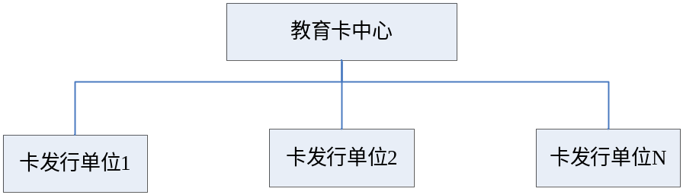
图3-1 教育卡发行两级管理模式示意图

1、教育卡中心
教育卡中心负责教育卡发卡的统一的业务处理与管理，负责教育卡业务的全面管理与运行。
因教育卡类别的不同，在处理流程上略有不同。因此，根据不同的教育卡类型，教育卡中心可细分为：学生卡分中心（包括毕业生卡业务）、教师卡分中心、电子校徽分中心、电子文凭分中心、联名卡分中心等业务分支机构，分别专门负责不同类别的教育卡的发行管理与服务。

2、卡发行单位
卡发行单位是教育卡发行的基层单位，设立在各区县教育管理机构（例如，县教育局或教委）、学校（通常为中等职业以及以上的各类职业学院、高等院校），负责本地区（或本学校）的教育卡发行与管理。
卡发行单位的管理采用注册备案制。对于拟在本地区或本校发行教育卡的教育机构或学校，直接向教育卡中心提交注册备案申请（并同时提交注册备案需要的相关基本注册备案申请材料）。经教育卡中心登记核审，确认该提交注册备案申请的卡发行单位已满足教育卡发卡的业务管理、技术设施、安全管理、业务团队、建设经费来源等方面的基本条件后，即可进行教育卡的发卡。

统一发行
教育卡由教育卡中心统一组织和发行。下面以学生卡为例，介绍教育卡的统一发行的基本流程：
1、卡发行单位根据本地区（本学校）的发卡需要，采集发卡数据（人员数据与照片数据等发卡需要的基本信息），上报至教育卡中心；
2、教育卡中心完成对上报的发卡的全部业务处理（包括发卡数据汇总、发卡数据生成、两个阶段的个性化制卡写证、卡激活、卡分发等）；
3、教育卡中心将制作完成的教育卡分发至卡发行单位；
4、卡发行单位收到教育卡中心发来的教育卡之后，在进行必要的本地化处理后（例如，本地化的“地方教育管理应用”或“智慧校园应用”的初始化等），最后按照相关管理流程交付到持卡人手中。

教育卡发卡流程

教育卡发卡的相关实体
根据教育卡的实际需求和安全保障要求，教育卡采用“一芯双应用”的模式，由教育行业与金融机构合作发行（亦称为“教育金融卡”，简称为“教育卡”）。教育卡既是一张“教育电子身份鉴权卡”，也是一张满足PBOC3.0的“金融IC卡”。因此，教育卡的发卡，既涉及到教育卡发卡中心，同时也涉及到“金融IC卡”制卡与发行的相关机构（例如，银行、金融IC卡个人化制卡厂家等）。
教育卡发卡牵涉的相关的“实体机构”，定义如下：
1、教育卡发卡中心（简称为“发卡中心”）：教育卡中心的业务机构。专门负责教育卡的发行管理与服务，实现教育卡发卡与卡使用业务的全过程业务的处理与管理；
2、教育卡数据中心（简称为“卡数据中心”）：教育卡中心的业务机构，专门负责教育卡发卡数据的整理、校验、审核、生成、以及教育卡数据的管理与服务等工作；
3、教育卡卡发行单位（简称为“卡发行单位”）：负责本单位（学校）或本地区（教育管理机构）所管辖学校的学生（包含教职员工）的教育卡申请与管理、数据采集与提交、“挂、补、换”管理与信息提交、以及教育卡“本地应用信息”的本地化写入，然后将教育卡分发到卡应用单位的持卡人；
4、教育卡卡应用单位（简称为“卡应用单位”）：在本单位（包括地方教育管理、学校）的各种业务应用系统、智慧校园应用系统中，集成使用教育卡，并将相关“应用信息”写入教育卡。完成相关业务的单位机构，主要包括教育机构（例如学校）与管理机构、提供社会化服务单位（例如，行业性应用）；
5、合作商业银行（以下简称为“银行”）：是教育卡的商业银行合作伙伴，负责教育卡的“金融卡”（即“金融功能”）的发卡；
6、教育卡个人化制卡厂家（以下简称为“卡厂”）：负责教育卡的“教育应用”与“金融应用”的部分个人化制作与信息写入。卡厂必须具有国家密码主管部门批准的“商用密码产品生产定点单位”资质以及“金融IC卡个人化”等银联相关资质，同时必须是入围的合作银行的“金融卡提供厂商”。

教育卡发卡流程简介
根据教育卡“全国互联互通与管理”以及相关的数据安全管理的需要，教育卡发卡采用“集中制卡写证、分布发行”的发卡模式。
教育卡主要采用“批量申请”的方式进行卡的发行。由卡发行单位向教育卡中心申请并上报欲发卡的申请数据，申请为本地区（或本校）的学生、教师等人员发放教育卡。
下面以学生卡为例说明“教育卡批量发卡的流程”（如图3-2所示）。
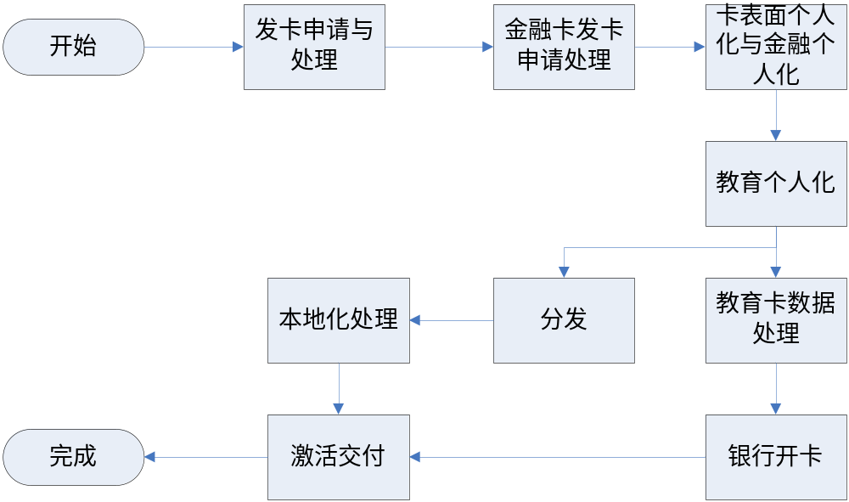

图3-2 教育卡批量发卡流程

教育卡批量发卡的流程，简要说明如下：
- 发卡申请与处理：
  - 卡发行单位上报“发卡申请数据”（包括照片）到教育卡中心（卡数据中心）；
  - 卡数据中心对“发卡申请数据”进行“合规性检查与审核”（例如，照片的合规性检查等）；
  - 卡数据中心对经过“合规性检查”的“发卡申请数据”与“教育部学籍数据库”进行“数据一致性、学籍正确性”的严格验核，作为可以发卡的“发卡基础数据”（即“校验后的发卡申请数据”）；
  - 在“校验后的发卡申请数据”的基础上，教育卡中心对发卡数据生成处理，生成两种类型的数据：“发卡数据”（包括教育卡的全部个人化信息，包括ESN号、个人鉴权证书、需要全部写入教育卡的全部数据）与“卡个人化数据”（需要发送给制卡厂家的“个人化表面印刷的基本制卡数据”、“电写入到教育卡的卡发行信息、个人基本信息等”）；
  - 卡数据中心将“发卡数据”、“卡个人化数据”使用安全通道发送至“发卡中心”；
  - 发卡中心根据“卡个人化数据”，批量生成“人员身份鉴权证书”；
  - 同时，发卡中心在“卡个人化数据”的基础上，进行整理，形成本批次“卡厂个人化数据”，使用安全通道发送给卡厂。
- 金融IC卡申请与处理：
  - 发卡中心在“发卡数据”的基础上，汇总本批次发卡的总数（包括卡发行单位信息）发送至对应的合作银行（作为金融IC卡的发卡申请）；
  - 合作银行生成金融IC卡相关的数据，及“金融IC卡个人化数据”（例如，卡号、银行名称与LOGO、银联LOGO等），发送给本批次教育卡的卡厂。

- 教育卡的卡表面个人化与金融信息个人化的制卡写卡：
  - 发卡中心将“卡厂个人化卡数据（教育部分的卡数据）”安全发送至卡厂；
  - 合作银行也将本批次“金融IC卡个人化数据”发送至对应的同一制卡卡厂；
  - 卡厂将合并来自“教育、金融”的两类个人化卡数据（即将每条“卡厂个人化卡数据（教育部分的卡数据）”与“金融IC卡人化数据”进行绑定）；
  - 卡厂接收“教育卡芯片条带模块”，并进行芯片的有效性验证、检测等工艺，确保“教育卡芯片条带每个芯片模块”的唯一性与有效性；
  - 卡厂使用通过验证的“教育卡芯片条带模块”，完成教育卡的“卡片封装、教育卡的卡表面个人化、金融应用个人化、以及教育应用的部分个人化”等处理工艺，生成“教育卡半成品卡”，并生成“教育卡半成品卡回盘数据”文件；
  - 卡厂将“教育卡半成品卡”和“教育卡半成品卡回盘数据”文件安全送回到教育卡发卡中心（部分银行可能是由银行完成金融应用个人化。在这种情况下，卡厂将卡先发给银行，银行完成金融应用个人化后，再发给教育卡发卡中心）。

- 教育卡的个人化写卡写证：
  - 对“教育卡半成品卡”中的“芯片鉴权证书”、“芯片识别码”进行一致性与有效性验证；
  - 将“教育卡半成品卡”的“临时密钥”替换为“教育卡的正式密钥”；
  - 在“教育卡半成品卡”中写入完整的教育应用个人化数据；
  - 将预生成的“人员身份鉴权证书”写入到“教育卡半成品卡”中；
  - 将“人员身份鉴权证书”正式对外发布；
  - 将“人员身份鉴权证书”与“芯片鉴权证书”进行一致性的安全、可信绑定；
  - 在“教育卡半成品卡回盘数据”文件的基础上，生成“教育卡回盘数据”文件。

- 教育卡的数据处理：
- 发卡中心将收到的“教育卡回盘数据”文件发给“卡数据中心”；
- 卡数据中心根据“教育卡回盘数据”文件与“发卡数据”，生成“金融IC卡开卡回盘数据”文件，并发送给合作商业银行；
- 卡数据中心对“发卡数据”与“教育卡回盘数据”文件，进行合并处理，生成“教育卡卡管数据”。“教育卡卡管数据”主要包含全部的“发卡数据”，并增加芯片可信绑定信息（包括芯片识别码与芯片鉴权证书等的绑定信息等）、金融IC卡绑定信息（包括银行卡号、银行名称等）、以及完整的卡表面图形数据等，进行数据库写入；
- 卡数据中心根据“教育卡卡管数据”，整理生成反馈至卡发行单位的“卡发行单位分发数据”（包括教育卡基本个人信息、教育卡的绑定信息等），并通过“机构网络空间”安全发送至卡发行单位。

- 物流分发：发卡中心将制作好的“待发行的教育卡”通过物流安全分发到卡发行单位。

- 银行开卡：银行收到“金融IC卡开卡回盘数据”文件，按照金融IC卡开卡的规定与流程，对教育卡对应的金融IC卡进行批量开卡（内部批量开卡）。

- 本地化处理：
  - 卡发行单位收到“待发行的教育卡”与“卡发行单位分发数据”文件；
  - 进行本地化处理：例如，地方教育（或学院、大学）应用文件结构的初始化、地方教育（或者学院、大学）应用数据的写入、地方教育（或者学院/大学）应用密钥的替换等。

- 交付：卡发行单位与合作银行合作，完成金融IC卡的激活，并按照相关流程交付给持卡人。

教育卡其他业务
除发卡业务外，教育卡管理业务还包括：挂失、解挂、补卡/换卡等业务。

挂失
挂失，是持卡人向教育卡中心申请将教育卡置为失效状态（原因为：申请挂失），暂时不能使用。

解挂
解挂，是持卡人向教育卡中心申请将状态为失效（原因为：挂失），但未过有效期的教育卡恢复至有效状态，恢复使用。

补卡/换卡
补卡/换卡，是持卡人向教育卡中心申请补办一张当前持有的教育卡（简称为原卡）。一般原卡在损坏或遗失的情况下，持卡人申请补卡/换卡。若原卡仍有效，则将原卡置为失效状态（原因为：挂失已补卡/换卡、损坏已补卡/换卡），不允许再使用。
根据补卡/换卡处理时限不同，补卡/换卡分为：特急补卡/换卡、加急补卡/换卡、普通补卡/换卡三种。

系统需求总体视图

教育卡应用与管理总体架构
遵循《教育卡应用规范》、《教育信息安全密码应用技术体系框架》等标准规范，构建教育卡应用与管理体系（如图4-1所示）。
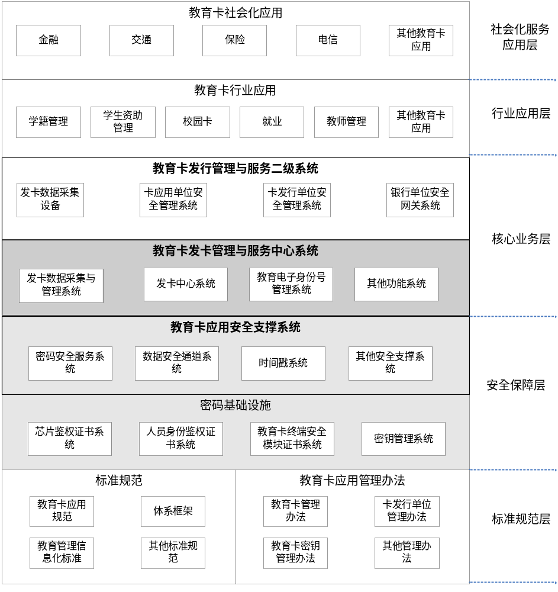
图4-3 教育卡应用与管理体系
教育卡应用与管理体系由“标准规范层、安全保障层、核心业务层、行业应用层、社会化应用层”五个层次组成。
标准规范层：规范定义教育卡的发行、应用与管理相关的标准规范与管理办法等。
安全保障层：为教育卡发行与管理服务平台，以及各类教育卡应用提供相关的安全服务，包括“人员身份鉴权证书系统”、“芯片鉴权证书系统”、“教育卡对称密钥管理系统”等密码基础设施，以及提供“身份安全认证、访问安全控制、数据安全传输、数据存储安全、操作安全审计”等安全服务的教育卡应用安全支撑系统。
核心业务层：实现教育卡从“申请、受理、制作、分发、使用”等全生命周期的安全管理，为教育卡应用系统提供基于教育卡的可信服务，主要包括：集中建设部署的“教育卡发卡管理与服务中心系统”，以及部署在卡发行单位、卡应用单位、银行、卡厂等单位的教育卡发卡管理与服务二级系统。
行业应用层：是基于教育卡及教育卡核心业务层提供的服务，实现教育行业应用、地方教育应用、数字化智慧校园应用等教育行业内的业务应用系统，例如，学籍管理系统、学生资助管理系统、电子文凭系统、电子校徽系统、校园一卡通系统等。
社会化应用层：是基于教育卡及教育卡核心业务层提供的服务，实现社会化增值服务应用的业务系统，例如，银联卡应用系统等。

标准规范层
教育卡的标准规范总体上分为“标准规范、管理办法”两类。
教育卡标准规范：是教育卡系统建设、应用与管理所必须遵循国家与教育行业的标准规范，包括：《教育卡应用规范》（国家标准）、《加载金融功能的教育卡安全规范》、《教育信息安全密码应用技术体系框架》、《教育管理信息化标准》，以及其他教育信息化建设相关标准与规范等。
管理办法：是根据教育卡管理与应用的需求，制定的相关管理办法、应用指南、业务流程等规章制度，涵盖教育卡管理、卡发行单位管理、密钥管理、产品管理、教育卡系统建设管理、教育卡推广管理、教育卡增值应用运营与管理等诸多环节与方面。

安全保障层
安全保障层包括“人员身份鉴权证书系统”、“芯片鉴权证书系统”、“教育卡终端安全模块证书系统”、“教育卡对称密钥管理系统”等密码基础设施，以及提供“身份安全认证、访问安全控制、数据安全传输、数据存储安全、操作安全审计”等安全服务的教育卡应用安全支撑系统。

密码基础设施
1、人员身份鉴权证书系统
“人员身份鉴权证书”由教育卡发行部门根据持卡人的身份信息生成并写入到教育卡芯片，用于在教育卡应用过程中识别持卡人身份的真实性、有效性。
人员身份鉴权证书系统是教育卡系统的基础安全设施之一，实现人员身份鉴权证书及相关密钥的管理与服务功能。
人员身份鉴权证书系统采用SM2国产密码算法，由教育行业统一建设。
根据教育卡的不同种类的不同业务系统需求，人员身份鉴权证书系统采用“二级系统”建设模式。“人员身份鉴权证书系统”划分为“学生卡人员身份鉴权二级系统”、“教师卡人员身份鉴权二级系统”、“电子文凭人员身份鉴权二级系统”、“电子校徽人员身份鉴权二级系统”等组成。
2、芯片鉴权证书系统
芯片鉴权证书由教育卡发卡中心第三方机构写入到教育卡芯片，用于识别教育卡芯片的合法性。
“芯片鉴权证书系统”是教育卡系统的基础安全设施之一，实现芯片鉴权证书及相关密钥的管理与服务功能。
“芯片鉴权证书系统”采用SM2国产密码算法，依托经国家批准的第三方电子认证系统（DFCA）进行建设，为学生卡、教师卡、电子文凭、电子校徽提供统一的芯片鉴权证书服务。
3、教育卡终端安全模块证书系统
遵循《教育卡应用规范》，教育卡建立了基于密码的安全访问机制。所有对教育卡的操作，须经过“教育卡终端安全模块”认证后方可进行。
“教育卡终端安全模块证书”（简称为“终端证书”）由教育卡发卡中心专门的第三方机构写入到“教育卡终端安全模块”（也称为“ESAM卡”），用于识别“教育卡终端安全模块”（实际即终端）的合法性。
教育卡终端安全模块证书系统（简称为“终端证书系统”，也称为“ESAM卡证书系统”）是教育卡系统的基础安全设施之一，实现“终端证书”及相关密钥的管理与服务功能。
“终端证书系统”采用SM2国产密码算法，依托经国家批准的第三方电子认证系统（DFCA）进行建设。
4、教育卡对称密钥管理系统
教育卡建立了基于对称密钥技术的教育卡卡内信息的访问控制。
教育卡对称密钥管理系统是教育卡系统的基础安全设施之一，实现教育卡对称密钥的管理与服务功能。
教育卡对称密钥管理系统采用通过国家密码管理局安全性审查的密钥管理系统商用密码产品进行建设。

教育卡应用安全支撑层
教育卡应用安全支撑层为教育卡的发行与管理提供“密码安全服务、身份安全认证、访问安全控制、数据安全传输、数据安全存储、操作安全审计”等安全支撑服务，主要包括：证书应用网关、电子印章系统、时间戳服务器等。

核心业务层
核心业务层实现教育卡发行的全过程的安全管理与服务，总体上包括：教育卡发卡管理与服务中心系统，教育卡发行管理与应用服务二级系统。
1、教育卡发卡管理与服务中心系统：部署在教育卡中心（主要包括：发卡数据采集处理与管理系统、发卡中心系统、教育电子身份号管理系统等）；
2、教育卡发行管理与应用服务二级系统：主要包括当前需要部署在卡发行单位的“卡发行单位安全管理系统”、以及部署在卡应用单位的“卡应用单位安全管理系统”等。后续将逐步建设成为“教育卡发行单位机构安全空间管理平台”与“教育卡应用单位云服务平台”。

行业应用层
行业应用层包括教育行业内各类基于教育卡的业务应用，基于教育卡提供的“身份识别与鉴权、数据共享与保护、金融消费与支付”核心功能，实现相关的教育行业应用、地方教育应用的管理与服务，以及智慧校园应用服务。

社会化应用层
社会化应用层，主要包括其他社会化服务行业所提供的基于教育卡的社会化增值服务，主要分为：社会化合作应用，社会化增值应用与服务等。
社会化合作应用：是教育行业与其他社会化服务行业合作，共同开发、建设、运行的增值服务。
社会化增值应用与服务：是其他社会化服务行业独立建设、运营的，使用教育卡为教育行业人员提供的增值服务。

平台应用体系架构
“教育卡中心平台”是教育卡发行管理与服务的中央级平台系统，通过互联网与教育卡发卡中心的“教育卡数据中心、卡发行单位、卡厂、合作银行”等机构的相关业务系统连接，实现教育卡发卡的管理与服务。“教育卡中心平台”的应用体系架构如图4-2所示。
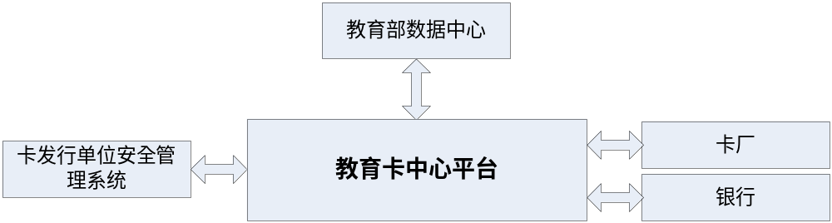
图4-4 教育卡中心平台应用体系架构
1、与“卡发行单位系统”的连接。卡发行单位系统实现卡发行单位本地区或本校的“发卡申请数据”的采集、汇总与上报。教育卡中心平台从卡发行单位系统接收“发卡申请数据”，并反馈发卡处理状态与处理结果、教育卡分发数据等；
2、与教育卡发卡中心的“卡数据中心”的连接。教育卡中心平台与“教育卡发卡中心的“卡数据中心””对接，对卡发行单位上报的“发卡申请数据”进行验证与审核，确保发卡所对应的学生信息、教师信息的真实性、正确性与唯一性；
3、与“卡厂生产系统”的连接。教育卡中心平台与卡厂的教育卡个人化制卡/制证生产系统对接，将“卡厂个人化数据”发送给卡厂，接收卡厂个人化处理状态、教育卡半成品卡回盘数据等；
4、与“银行业务系统”的连接。教育卡中心平台与银行的业务系统对接，将“教育卡发卡总数”、“金融IC卡开卡回盘数据”文件等发送给银行，用于教育卡对应的金融IC卡的申请、开卡等处理。

教育卡中心平台功能系统逻辑关系
教育卡中心平台的各功能系统的逻辑关系示意图如图4-3所示。
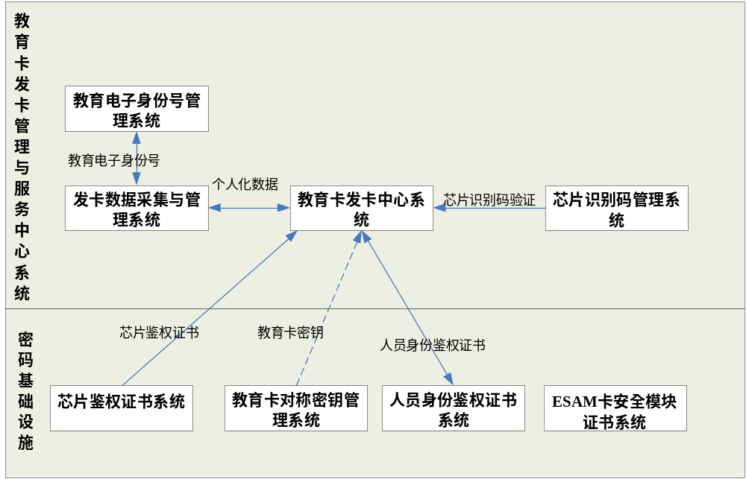

图4-5 教育卡中心平台逻辑关系示意图
教育卡中心平台的各功能系统之间的逻辑关系说明如下：

发卡数据采集与管理系统
（1）根据有效的“发卡申请数据”，向“教育电子身份号管理系统”申请生成“教育电子身份号ESN”（或对“教育电子身份号”ESN进行验证）；
（2）根据有效的“发卡申请数据”，生成“发卡数据”、“卡个人化数据”，并将“卡个人化数据”发送给“教育卡发卡中心系统”，并从“教育卡发卡中心系统”获取“教育卡个人化回盘数据”。

教育卡发卡中心系统
（1）从“发卡数据采集与管理系统”接收“卡个人化数据”，用于教育卡的个人化制卡制证；
（2）在教育卡芯片的初始化过程中，从“芯片鉴权证书系统”获取“芯片鉴权证书”，并写入到教育卡芯片；
（3）在教育卡个人化制卡制证过程中，通过“芯片识别码管理系统”的“芯片识别码验证服务”接口，验证教育卡芯片的有效性；
（4）在教育卡个人化制卡制证过程中，通过“芯片鉴权证书系统”的“芯片鉴权证书验证服务”接口，验证教育卡芯片的合法性，并最终激活与发布“芯片鉴权证书”；
（5）基于教育卡密钥管理系统提供的密钥（通过密码机），完成教育卡的密钥替换；
（6）根据“卡个人化数据”，向“人员身份鉴权证书系统”申请“人员身份鉴权证书”，并写入到教育卡中；
（7）通过“数据安全通道系统”，完成与卡厂、银行等机构的业务系统的教育卡个人化制卡制证相关业务数据的交换。

教育卡密钥管理系统
（1）为“教育卡发卡中心系统”提供密钥服务，用于教育卡个人化制卡制证过程中教育卡密钥的处理；
（2）为“人员身份鉴权证书系统”等证书系统提供非对称密钥服务。

芯片识别码管理系统
在教育卡芯片初始化与教育卡个人化制卡制证的过程中，为“教育卡发卡中心系统”提供“芯片识别码验证服务”。

芯片鉴权证书系统
（1）在教育卡芯片的初始化过程中，为“教育卡发卡中心系统”提供“芯片鉴权证书”的生成服务；
（2）在教育卡个人化制卡制证过程中，为“教育卡发卡中心系统”提供“芯片鉴权证书”的验证、激活、发布等服务。

教育电子身份号管理系统
为“发卡数据采集与管理系统”提供教育电子身份号的生成、验证等服务。

人员身份鉴权证书系统
在教育卡个人化制卡制证过程中，为“教育卡发卡中心系统”提供“人员身份鉴权证书”的生成、验证、激活、发布等服务。

ESAM卡安全模块证书系统
为教育卡的应用提供“ESAM卡安全模块证书”的生成、分发、存储、验证、管理与服务等功能。

系统开发需求

发卡中心系统功能需求概述

发卡的功能需求
- “发卡申请数据”导入、整理；
- “发卡申请数据”的校验；
- “发卡数据”处理与生成（包括ESN的申请）；
- 向“人员身份鉴权证书系统”发出“人员身份鉴权证书”申请；
- 获取“人员身份鉴权证书系统”返回的证书，保存在数据库中，用于个人化制卡制证（卡个人化完成后，需要删除）；
- 提供“卡厂个人化数据”；
- 提供给银行的“金融IC卡号段相关数据”；
- 卡厂的“教育卡半成品卡回盘数据”（包含对应的银行账号数据）导入与处理；
- 提供给发卡中心的个人化设备“卡个人化数据”：卡内基本信息、人员身份鉴权证书与密钥等；
- 个人化设备的个人化回盘数据导入与处理（人员身份鉴权证书的绑定、激活等）；
- 提供给银行金融IC卡开卡数据；
- 提供给卡发行单位的卡分发数据；
- 教育卡分发处理，包括：分发登记、配送、查询、接收登记、追溯等。

发卡相关的管理功能需求
- 已申请发卡的卡发行单位的管理；
- 对卡发行单位提交的发卡申请数据的交接管理；
- 芯片厂家与芯片识别码申请、支付、交付等的管理；
- 合作银行与合作发卡的管理；
- 卡厂与卡厂的芯片、卡片交接管理；
- 教育卡的库存管理（分芯片、卡半成品、卡成品的管理）；
- 系统人员的管理（包括授权、证书的配发、“门禁出入的人证合一”的一致性管理等）。

发卡数据采集与管理系统

功能组成
发卡数据采集与管理系统实现教育卡发卡申请数据的采集、检查、校验，以及发卡数据的生成、存储与管理等功能，主要包括：发卡数据采集、发卡数据校验、发卡数据生成、卡分发数据管理、发卡数据管理等功能。
发卡数据采集与管理系统的功能组成如图5-1所示。
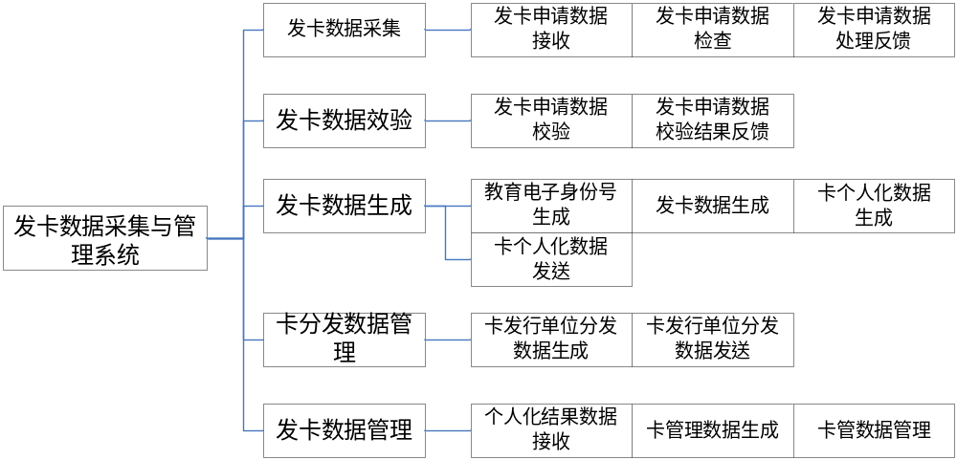
图5-6 发卡数据采集与管理系统的功能组成

功能说明
教育卡的发卡数据采集与管理系统的功能说明如表5-1所示。
表5-1 发卡数据采集与管理系统功能表
功能大类 | 功能小类 | 功能点 | 功能说明
系统登录 | 系统登录 |  | 各类管理人员、操作人员使用岗位证书进行登录
发卡数据采集 | 发卡申请数据接收 | 数据接收 | 从卡发行单位安全管理系统接收上传的发卡申请数据文件，验证签名后，解密得到明文数据文件。  接收，签名验证或解密过程中发生错误，需向卡发行单位安全管理系统返回处理状态  （以下各类数据接收处理大致相同）
发卡数据采集 | 发卡申请数据接收 | 数据导入 | 将解密后的明文数据文件导入到临时表。数据导入发生错误，需向卡发行单位安全管理系统返回处理状态
发卡数据采集 | 发卡申请数据接收 | 接收状态查询 | 按日期、卡发行单位等条件，查询发卡申请数据的接收、导入状态
发卡数据采集 | 发卡申请数据检查 | 数据检查 | 系统自动检查导入数据的正确性与合法性。检查的要求主要包括：  1、必填字段不能为空  2、数据长度正确  3、数据内容符合规范  4、若ESN不为空，ESN与用户信息相符  5、人员相片符合要求
发卡数据采集 | 发卡申请数据检查 | 检查状态查询 | 按日期、卡发行单位、检查状态等条件，查询发卡申请数据的检查状态
发卡数据采集 | 发卡申请处理状态反馈 |  | 将发卡申请数据的接收、导入、检查等处理状态反馈至卡发行单位
发卡数据校验 | 发卡申请数据校验 | 批量效验 | 生成批量效验文件，并发送至“教育部数据中心”，异步接收校验结果
发卡数据校验 | 发卡申请数据校验 | 单个校验 | 调用“教育部数据中心”，对单个发卡申请数据进行校验
发卡数据校验 | 发卡申请数据  校验结果反馈 | 结果反馈 | 将发卡申请数据的校验结果反馈至卡发行单位
发卡数据生成 | 教育电子身份号生成 | ESN生成请求生成 | 根据校验通过的发卡申请数据，生成“ESN批量生成请求”
发卡数据生成 | 教育电子身份号生成 | ESN生成请求提交 | 将“ESN批量生成请求”发送至“教育电子身份号管理系统”
发卡数据生成 | 教育电子身份号生成 | ESN生成请求结果接收 | 接收“教育电子身份号管理系统”返回的“ESN批量生成请求”的处理结果
发卡数据生成 | 教育电子身份号生成 | ESN生成查询 | 按日期、卡发行单位、检查状态等条件，查询ESN生成的处理状态
发卡数据生成 | 发卡数据生成 | 数据生成 | 根据校验通过的发卡申请数据、ESN信息等，生成发卡数据
发卡数据生成 | 发卡数据生成 | 生成状态查询 | 查询发卡数据生成的进度与状态
发卡数据生成 | 发卡数据生成 | 数据查询 | 查询生成的发卡数据
发卡数据生成 | 卡个人化数据生成 | 数据生成 | 根据生成的发卡数据，生成卡个人化数据
发卡数据生成 | 卡个人化数据生成 | 生成状态查询 | 查询卡个人化数据生成的进度与状态
发卡数据生成 | 卡个人化数据生成 | 数据查询 | 查询生成的卡个人化数据
发卡数据生成 | 数据发送 | 数据发送 | 以卡发行单位为单位，将生成的发卡数据、卡个人化数据发送到教育卡发卡中心系统  发送的数据需加密、签名。
发卡数据生成 | 数据发送 | 发送状态查询 | 按日期、卡发行单位等条件，查询数据发送的状态
发卡数据管理 | 卡个人化数据接收 | 数据接收 | 从“发卡数据中心系统”下载接收“教育卡个人化回盘数据”
发卡数据管理 | 卡个人化数据接收 | 接收查询 | 查询数据接收的状态
发卡数据管理 | 卡管数据生成 | 数据生成 | 根据发卡数据、教育卡个人化回盘数据，生成卡管数据
发卡数据管理 | 卡管数据生成 | 生成状态查询 | 查询卡管数据生成的进度与状态
发卡数据管理 | 卡管理数据管理 | 查询 | 按卡号、姓名等条件，查询特定的教育卡的卡管数据
发卡数据管理 | 卡管理数据管理 | 统计 | 卡管数据的统计与分析，以及相应的报表查询功能
发卡数据管理 | 卡管理数据管理 | 其他 | 卡管数据的备份、恢复等功能
卡分发数据管理 | 分发数据生成 | 数据生成 | 根据卡管数据，以卡发行单位为单位生成卡分发数据
卡分发数据管理 | 分发数据生成 | 生成状态查询 | 查询卡分发数据生成的进度与状态
卡分发数据管理 | 分发数据生成 | 数据查询 | 查询生成的卡分发化数据
卡分发数据管理 | 分发数据发送 | 数据下载 | 接收卡发行单位安全管理系统的请求，将卡分发数据返回至卡发行单位
卡分发数据管理 | 分发数据发送 | 发送状态查询 | 按日期、卡发行单位等条件，查询数据发送的状态

教育卡发卡中心系统

系统概述
教育卡发卡中心系统是教育卡发卡的生产系统，实现教育卡芯片的初始化、教育卡个人化制卡制证，以及相关的数据处理等功能。
教育卡发卡中心系统由教育卡芯片初始化管理子系统、教育卡个人化制卡制证管理子系统、芯片模块条带设备写卡系统、教育卡个人化制卡生产设备等功能子系统组成。
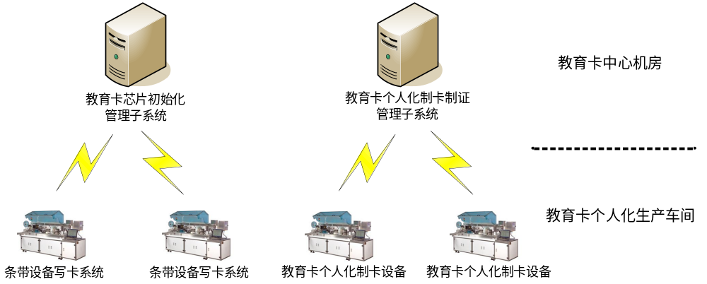
图5-7 教育卡发卡中心系统组成示意图

教育卡芯片初始化管理子系统
教育卡芯片初始化管理子系统实现教育卡芯片初始化的相关管理与数据处理，其功能组成如图5-3所示。
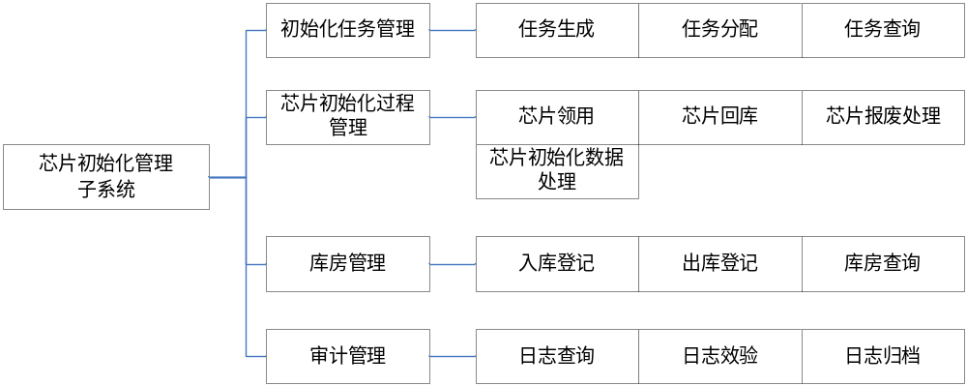
图5-8 教育卡芯片初始化管理子系统的功能组成
教育卡芯片初始化管理子系统的功能说明如表5-2所示。
表5-2 教育卡芯片初始化管理子系统功能表
功能大类 | 功能小类 | 功能点 | 功能说明
系统登录 | 教育卡登录 |  | 各类管理人员、操作人员使用岗位证书进行登录
初始化任务管理 | 芯片订单管理 | 订单录入 | 录入卡厂提交的芯片订单
初始化任务管理 | 芯片订单管理 | 订单确认 | 对卡厂提交的订单进行确认
初始化任务管理 | 芯片订单管理 | 订单查询 | 按日期、卡厂编码等，查询芯片订单
初始化任务管理 | 任务管理 | 任务生成 | 根据卡厂的芯片订单，生成芯片初始化任务
初始化任务管理 | 任务管理 | 任务分配 | 将芯片初始化任务分配至指定的芯片初始化设备
初始化任务管理 | 任务管理 | 任务状态查询 | 按日期、任务流水等条件，查询芯片初始化任务的执行情况
初始化任务过程管理 | 芯片管理 | 领用登记 | 根据初始化任务，从库房领用空白芯片
初始化任务过程管理 | 芯片管理 | 回库登记 | 将初始化完成的芯片，交还给库房
初始化任务过程管理 | 芯片管理 | 查询 | 根据日期、任务流水等条件，查询芯片的领用、回盘等情况
初始化任务过程管理 | 芯片初始化数据处理 | 初始化结果导入 | 从初始化设备导入“芯片初始化处理结果数据”
初始化任务过程管理 | 芯片初始化数据处理 | 初始化结果处理 | 根据“芯片初始化处理结果数据”，进行如下处理：  1、更新芯片识别码状态  2、激活“芯片鉴权证书”  3、绑定“芯片鉴权证书”与“芯片识别码”
初始化任务过程管理 | 芯片报废处理 | 芯片报废登记 | 对于初始化失败芯片，须进行报废登记
初始化任务过程管理 | 芯片报废处理 | 芯片报废审核 | 对报废的芯片进行确认
初始化任务过程管理 | 芯片报废处理 | 芯片报废处理查询 | 按日期、任务流水等查询芯片报废的处理状态
库房管理 | 入库管理 | 入库登记 | 录入空白芯片的入库信息
库房管理 | 入库管理 | 入库确认 | 确认空白芯片的入库信息
库房管理 | 入库管理 | 入库查询 | 查询入库登记信息、审核信息
库房管理 | 出库管理 | 出库登记 | 根据卡厂的芯片订单，生成芯片的出库信息
库房管理 | 出库管理 | 出库确认 | 确认芯片的出库信息
库房管理 | 出库管理 | 出库查询 | 查询出库登记信息、审核信息
库房管理 | 库房查询 |  | 查询芯片库存的情况
审计管理 | 日志查询 |  | 按日期、操作动作、处理结果等查询芯片初始化相关的日志
审计管理 | 日志校验 |  | 对初始化日志进行签名验证
审计管理 | 日志归档 |  | 将初始化日志导出备份到脱机介质

教育卡个人化制卡制证管理子系统
教育卡个人化制卡制证管理子系统实现教育卡个人化的相关管理与数据处理，其功能组成如图5-4所示。
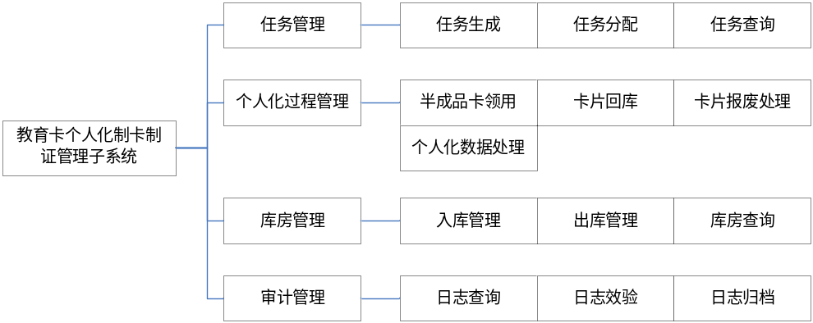
图5-9 教育卡个人化制卡制证管理子系统的功能组成

教育卡个人化制卡制证管理子系统的功能说明如表5-3所示。
表5-3 教育卡个人化制卡制证管理子系统功能表
功能大类 | 功能小类 | 功能点 | 功能说明
系统登录 | 教育卡登录 |  | 各类管理人员、操作人员使用岗位证书进行登录
个人化任务管理 | 任务管理 | 任务生成 | 根据卡个人化数据，以及收到的教育卡半成品回盘数据，生成教育卡个人化任务
个人化任务管理 | 任务管理 | 任务分配 | 将个人化任务分配至指定的教育卡个人化设备
个人化任务管理 | 任务管理 | 任务状态查询 | 按日期、任务流水等条件，查询个人化任务的执行情况
个人化数据管理 | 人员身份鉴权证书数据管理 | 证书申请生成 | 根据“卡厂个人化数据”，生成“人员身份鉴权证书”的生成申请
个人化数据管理 | 人员身份鉴权证书数据管理 | 证书申请 | 将证书生成申请发送到“人员身份鉴权证书系统”
个人化数据管理 | 人员身份鉴权证书数据管理 | 证书接收 | 从“人员身份鉴权证书系统”接收生成的“人员身份鉴权证书”（包括对应的密钥），并导入数据库
个人化数据管理 | 人员身份鉴权证书数据管理 | 证书下载服务 | 向个人化生产设备提供“证书数据下载”服务
个人化数据管理 | 个人化数据处理 | 个人化结果导入 | 从个人化设备导入“个人化处理结果数据”
个人化数据管理 | 个人化数据处理 | 个人化结果处理 | 根据“个人化处理结果数据”，进行如下处理：  1、激活“人员身份鉴权证书”  2、绑定“芯片鉴权证书”与“人员身份鉴权证书”
个人化任务过程管理 | 卡片管理 | 领用登记 | 根据个人化任务，从库房领用教育卡半成品卡
个人化任务过程管理 | 卡片管理 | 回库登记 | 将个人化完成的教育卡，交还给库房
个人化任务过程管理 | 卡片管理 | 查询 | 根据日期、任务流水等条件，查询教育卡的领用、回库等情况
个人化任务过程管理 | 卡片报废处理 | 卡片报废登记 | 对于个人化失败卡片，须进行报废登记
个人化任务过程管理 | 卡片报废处理 | 卡片报废审核 | 对报废的卡片进行确认
个人化任务过程管理 | 卡片报废处理 | 卡片报废处理查询 | 按日期、任务流水等查询卡片报废的处理状态
库房管理 | 入库管理 | 入库登记 | 录入教育卡半成品卡的入库信息
库房管理 | 入库管理 | 入库确认 | 确认教育卡半成品卡的入库信息
库房管理 | 入库管理 | 入库查询 | 查询入库登记信息、审核信息
库房管理 | 出库管理 | 出库登记 | 录入教育卡的出库信息
库房管理 | 出库管理 | 出库确认 | 确认教育卡的出库信息
库房管理 | 出库管理 | 出库查询 | 查询出库登记信息、审核信息
库房管理 | 库房查询 |  | 查询教育卡库存的情况
审计管理 | 日志查询 |  | 按日期、操作动作、处理结果等查询个人化相关的日志
审计管理 | 日志校验 |  | 对个人化日志进行签名验证
审计管理 | 日志归档 |  | 将个人化日志导出备份到脱机介质

芯片模块条带设备写卡系统
芯片模块条带设备写卡系统由专业的IC卡芯片初始化设备厂家，根据教育卡芯片的初始化要求进行开发。教育卡芯片初始化设备主要实现以下初始化处理功能：
1、芯片识别码验证；
2、教育应用目录、金融应用目录的建立；
3、教育应用文件系统的建立；
4、教育应用密钥替换；
5、芯片鉴权证书的生成与写入；
6、芯片初始化校验。
在完成初始化处理后，芯片模块条带设备写卡系统将生成“芯片初始化处理结果数据”文件，返回给“教育卡芯片初始化管理子系统”。

教育卡机构管理系统

卡发行单位管理系统
对卡发行单位管理的MIS系统。包括单位基本信息管理、备案信息管理、发卡情况的统计管理等。

芯片厂家管理系统
对芯片厂家管理的MIS系统。包括厂家基本信息管理、备案信息管理、供货情况的统计管理等。

卡片厂家管理系统
对卡片厂家管理的MIS系统。包括厂家基本信息管理、备案信息管理、供货情况的统计管理等。

合作银行管理系统
对教育卡合作银行管理的MIS系统。包括银行基本信息管理、合作发卡信息管理、资助情况统计管理等。

系统用户
系统用户是指目标系统的业务人员、系统管理人员等，不包括：服务器、操作系统、数据库、网络系统等系统运行管理人员。

系统管理类
负责教育卡中央的资源管理、人员管理、初始化与各类系统配置（例如，网络配置、密码设备配置、数据库配置）、系统运行监控和维护。

业务管理类
业务管理类：负责教育卡相关业务管理，配置业务操作人员；
业务操作类：执行日常业务处理，具体可再细分为不同岗位，具有不同的业务权限。

审计类用户
审计类用户与其他类用户分管理。
审计管理类：负责审计操作类人员的管理；审计管理类人员只能在初始化时生成，人数不能少于2人；
审计操作类：负责审计、审计信息管理，例如，日志查询、日志效验等；具体可分为不同的审计岗位，具有不同的审计权限。审计操作类人员只能由审计管理类人员增加、删除或修改。

接口定义

MIS系统对外提供的接口

对卡个人化设备提供的接口
1、个人化任务查询
2、个人化任务状态变更
3、个人化数据查询
4、人员身份鉴权证书查询
5、个人化回盘数据上传

对芯片初始化设备提供的接口
1、芯片初始化任务下载
2、芯片初始化任务状态变更

MIS系统所需调用外部接口

教育电子身份号系统接口
1、教育电子身份号申请
2、教育电子身份号验证

人员身份鉴权证书系统接口
1、人员身份鉴权证书申请
2、人员身份鉴权证书下载
3、人员身份鉴权证书激活

门禁系统出入状态查询接口
1、人员进出状态查询

芯片识别码申请接口
1、芯片识别码申请
2、芯片识别码文件下载
3、芯片识别码分发状态更新

密钥管理系统接口

教育卡发卡数据格式分析

学生卡

发卡数据
学生卡的发卡数据上分为：发卡概要数据、发卡明细数据。

发卡概要数据
学生卡的发卡概要数据包括以下内容（注：信息项标识以数字起始的为教育卡应用规范中定义各信息的TAG标识，其他为系统内自定义的标识，以下同）
信息项标识 | 信息项名 | 中文名称 | 类型 | 长度 | 说 明
一、教育卡发卡概要信息
FKGY0001 | FKPC | 发卡批次 | C | 14 | 唯一标识  教育卡中心生成  YYYYMMDDXXXXXX，  YYYYMMDD为申请日期，XXXXXX为6位流水号
3F01 | FKJGDM | 卡发行单位代码 | C | 10 | 由教育卡中心定义
FKGY0002 | KFXDWPC | 卡发行单位的申请批次 | C | 14 | 卡发行单位生成的内部批次  YYYYMMDDXXXXXX，  YYYYMMDD为申请日期，XXXXXX为6位流水号
FKGY0003 | SQRQ | 申请日期 | C | 8 | YYYYMMDD
3F03 | KLXBS | 卡类型标识 | B | 1
FKGY0004 | SQSL | 申请数量 | N | 8 | 需与明细数据的条数一致
FKGY0005 | FKZT | 发卡处理状态 | C | 6 | 6位的发卡处理过程的状态编码

发卡明细数据
学生卡的发卡明细数据又包括以下内容。明细数据中的各类数据通过发卡批次+ESN进行唯一关联。

信息项标识 | 信息项名 | 中文名称 | 类型 | 长度 | 说 明
一、教育卡发行信息
FKGY0001 | FKPC | 发卡批次 | C | 14
3F06 | ESN | 教育电子身份号（ESN） | C | 10 | 教育部统一生成
3F01 | FKJGDM | 卡发行单位代码 | C | 10 | 由教育卡服务中心定义
3F02 | YYLXBS | 应用类型标识 | B | 5 | 由国家IC卡注册中心赋予
3FB2 | YYBBH | 应用版本号 | B | 1 | 由教育卡中心定义
3F03 | KLXBS | 卡类型标识 | B | 1
5A | KH | 卡号 | C | 10 | 由统一的教育卡发卡系统产生、全国唯一、长度为十字节
3FB3 | QYRQ | 启用日期 | C | 8 | 格式：CCYYMMDD
3FB4 | YXRQ | 有效日期 | C | 8 | 格式：CCYYMMDD
BF0C | BLW | 保留位 | B | 2 | 发卡方自定义
二、个人基本身份信息
FKGY0001 | FKPC | 发卡批次 | C | 14
3F06 | ESN | 教育电子身份号（ESN） | C | 10 | 教育部统一生成
3FB7 | XM | 姓名 | C | 30 | 汉字姓名
3F04 | XMPY | 姓名拼音 | C | 60 | 姓名的汉语拼音
3FB5 | ZJLX | 证件类型 | C | 1 | 参见《JY/T 1001—2012 中华人民共和国教育行业标准 教育管理信息 教育管理基础代码》  SFZJLX 身份证件类型代码 表148
3FB6 | SFZJH | 身份证件号 | C | 20 | 参见《JY/T 1002—2012 中华人民共和国教育行业标准 教育管理信息 教育管理基础信息》  身份证号（包括军人证、护照等有效证件号或预留身份证号）
FKMX0001 | ZJYXQ | 证书有效期 | C | 20
3F05 | XJH | 学籍号 | C | 19
3F07 | CSRQ | 出生日期 | C | 8 | 格式：CCYYMMDD
3F08 | XBM | 性别码 | B | 1 | 参见《JY/T 1001—2012 中华人民共和国教育行业标准 教育管理信息 教育管理基础代码》附录B  表B.2 人的性别代码
3F09 | MZM | 民族码 | B | 2 | 参见《JY/T 1002—2012中华人民共和国教育行业标准 教育管理信息 教育管理基础信息》  《GB/T 3304-1991 中国各民族名称的罗马字母拼写法和代码》  取用2位数字代码，如：  01 汉族，02 蒙古族
3F10 | JGM | 籍贯码 | C | 3 | 《GB/T2260-2006中华人民共和国行政区划代码》
3F11 | LZGJM | 国别码 | C | 3 | 参见《JY/T 1002—2012中华人民共和国教育行业标准 教育管理信息 教育管理基础信息》  《GB/T 2659-2000世界各国和地区名称代码》，用三位数字代码
3F12 | GATQWM | 港澳台侨外码 | C | 2 | 参见《JY/T 1001—2012 中华人民共和国教育行业标准 教育管理信息 教育管理基础代码》  GATQW 港澳台侨外代码 表139
3F13 | HKLB | 户口类别 | C | 2 | 参见《JY/T 1001—2012 中华人民共和国教育行业标准 教育管理信息 教育管理基础代码》附录C  表C.3 户口类别代码
三、持卡人照片信息
FKGY0001 | FKPC | 发卡批次 | C | 14
3F06 | ESN | 教育电子身份号（ESN） | C | 10 | 教育部统一生成
3F15 | ZP1 | 卡内照片数据 | B | 最大4096 | 照片采用JPG格式  照片分辨率：102×126像素
ZPXX02 | ZP2 | 卡表面照片数据 | B |  | 照片采用JPG格式  358（宽）×441 像素（高），规格为32（高）mm×26（宽）mm，分辨率350dpi  该信息在存储到卡内，因此，没有信息项编码
四、持卡人生物特征信息（保留，暂不会有该类信息）
FKGY0001 | FKPC | 发卡批次 | C | 14
3F06 | ESN | 教育电子身份号（ESN） | C | 10 | 教育部统一生成
3F16 | SWTZBS | 生物特征码 | B | 1
3F17 | SFMS | 算法标识 | B | 1
3F18 | SWTZBH | 生物特征编号 | B | 1
3F19 | ZWCD | 生物特征值长度 | B | 2
3F20 | TZZ | 特征值 | B | 1024
四、学籍信息
FKGY0001 | FKPC | 发卡批次 | C | 14
3F06 | ESN | 教育电子身份号（ESN） | C | 10 | 教育部统一生成
3F34 | ZZJGDM | 组织机构代码 | C | 9 | 学校或单位所对应的组织机构代码
3F23 | XXBM | 单位/学校编码 | C | 10 | 教育部自定义的学校编码
3F24 | XXMC | 单位/学校全名 | C | 60 | 与公章一致的标准名称
3F25 | YXSH | 二级机构名 | C | 30 | 学院名称
3F26 | KSMC | 三级机构名 | C | 20 | 系名称
3F35 | ZYH | 专业/学科名 | C | 30 | 本人所属专业，未分专业不填。参见《JY/T 1001-2012-教育管理基础代码》规范性附录中关于学科专业的编码规范
3F36 | NJ | 年级 | C | 4 | 持卡人所在年级
3F37 | BH | 班号 | C | 4 | 持卡人所属班级
3F38 | XH | 学号 | C | 10 | 由学校生成
3F39 | PYFSM | 培养方式码 | C | 2 | 参见《JY/T 1001—2012 中华人民共和国教育行业标准 教育管理信息 教育管理基础代码》  PYFS 培养方式 表42
3F40 | XZ | 学制 | C | 1 | 单位：年
3F41 | RXNY | 入学年月 | C | 6 | 格式：CCYYMM
3F42 | RXFS | 入学方式 | C | 2 | 参见《JY/T 1001—2012 中华人民共和国教育行业标准 教育管理信息 教育管理基础代码》  RXFS 入学方式代码 表44
3F43 | XSDQZT | 学生当前状态 | C | 1 | 参见《JY/T 1001—2012 中华人民共和国教育行业标准 教育管理信息 教育管理基础代码》  XSDQZT 学生当前代码 表54
五、教育经历信息
FKGY0001 | FKPC | 发卡批次 | C | 14
3F06 | ESN | 教育电子身份号（ESN） | C | 10 | 教育部统一生成
JYJL0002 | JLXH | 经历信息序号 | N | 4
3F48 | KSRQ | 开始日期 | C | 8 | 攻读本学历开始日期，即入学时间
3F49 | JSRQ | 结束日期 | C | 8 | 攻读本学历截止日期，即毕业时间
3F24 | XXMC | 学校名称 | C | 60 | 与学历证书当中的学校名称一致
3F35 | ZYMC | 专业名称 | C | 60 | 与学历证书当中的专用名称一致（没有可以不填）
3F50 | XLDM | 学历代码 | C | 2 | 参见《JY/T 1001—2012 中华人民共和国教育行业标准 教育管理信息 教育管理基础代码》附录B  表B.14 学历代码  本代码引自本代码引自GB/T 4658-2006
六、毕业证书信息
FKGY0001 | FKPC | 发卡批次 | C | 14
3F06 | ESN | 教育电子身份号（ESN） | C | 10 | 教育部统一生成
BYZS0002 | ZSXH | 证书信息序号 | N | 4
3F51 | ZSLB | 证书名称 | C | 30 | 与证书名称一致
3F52 | ZSLB | 证书类别 | C | 8 | 证书类别名称，如：小学、中学、中专、大专、本科、硕士研究生、博士研究生等
3F48 | XXQSRQ | 学习起始日期 | C | 8 | 格式：CCYYMMDD
3F49 | XXJSRQ | 学习结束日期 | C | 8 | 格式：CCYYMMDD
3F35 | SXZY | 专业名称 | C | 30 | 参见《JY/T 1001—2012 中华人民共和国教育行业标准 教育管理信息 教育管理基础代码》附录D  D.1 学位授予和人才培养学科目录  与取得学位所学习的专业名称
3F40 | XZ | 学制 | C | 1 | 与证书上的学制相同
3F53 | ZSBH | 证书编号 | C | 18 | 毕业证书编号
3F54 | XWSYRQ | 证书颁发日期 | C | 8 | 以证书签发日期为准，格式：CCYYMMDD
3F55 | XWSYDW | 发证机构 | C | 60 | 与证书当中授予单位名称一致
七、学位证书信息
FKGY0001 | FKPC | 发卡批次 | C | 14
3F06 | ESN | 教育电子身份号（ESN） | C | 10 | 教育部统一生成
XWZS0002 | ZSXH | 证书信息序号 | N | 4
3F51 | ZSLB | 证书名称 | C | 30 | 与证书名称一致
3F56 | XWMC | 学位名称 | C | 30 | 参见《JY/T 1001—2012 中华人民共和国教育行业标准 教育管理信息 教育管理基础代码》附录B  表B.22 中华人民共和国学位代码  如工学学士学位、理学博士学位、文学硕士学位等等
3F35 | SXZY | 专业名称 | C | 30 | 参见《JY/T 1001—2012 中华人民共和国教育行业标准 教育管理信息 教育管理基础代码》附录D  D.1 学位授予和人才培养学科目录  与取得学位所学习的专业名称
3F53 | ZSBH | 证书编号 | C | 16 | 与学位证书上编号一致
3F54 | XWSYRQ | 证书颁发日期 | C | 8 | 以证书签发日期为准，格式：CCYYMMDD
3F55 | XWSYDW | 发证机构 | C | 60 | 与证书当中授予单位名称一致
八、资格水平信息（保留，暂无该类信息）
FKGY0001 | FKPC | 发卡批次 | C | 14
3F06 | ESN | 教育电子身份号（ESN） | C | 10 | 教育部统一生成
ZGZS0002 | ZSXH | 证书信息序号 | N | 4
3F51 | ZZMC | 证书名称 | C | 30 | 与资质证书当中名称一致
3F53 | ZZZSH | 证书编号 | C | 17 | 与证书一致
3F35 | ZYMC | 学科/专业名称 | C | 6 | 资格所属专业名称
3F57 | JB | 级别/成绩 | C | 20 | 资质级别名称或成绩，与证书一致
3F54 | BFRQ | 颁发日期 | C | 8 | 格式：CCYYMMDD
3F55 | FZJG | 发证机构 | C | 40 | 与证书上的颁发单位名称一致
3F58 | ZSYXQ | 证书有效期 | C | 17 | 格式：CCYYMMDD-CCYYMMDD
3F47 | ZCRQ | 注册日期 | C | 8 | 格式：CCYYMMDD
3F59 | ZCJG | 注册机构 | C | 40 | 学校或单位名称
九、PKI应用信息
FKGY0001 | FKPC | 发卡批次 | C | 14
3F06 | ESN | 教育电子身份号（ESN） | C | 10 | 教育部统一生成
3FA8 | QMZS | 签名证书 | B
3FA6 | QMMY | 签名私钥 | B |  | 加密后的签名私钥
3FA9 | JMZS | 加密证书 | B
3FA7 | JMMY | 加密私钥 | B |  | 加密后的加密私钥

金融IC卡申请总数
信息项标识 | 信息项名 | 中文名称 | 类型 | 长度 | 说 明
一、教育卡发卡总数信息
FKZS0001 | FKPC | 发卡批次 | C | 14
3F01 | FKJGDM | 卡发行单位代码 | C | 10 | 由教育卡中心定义
FKZS0003 | YHBZ | 银行标识 | C | 8 | 由教育卡中心定义的4位数字的银行标识，代表某一银行.  前四位为总行标识  后四位为分行标识
FKZS0004 | SQRQ | 申请日期 | C | 8 | YYYYMMDD
FKZS0005 | SQSL | 申请数量 | N | 8
FKZS0006 | QMXX | 签名信息 | B |  | 包含卡中心的签名算法、签名证书、对以上数据的签名值

个人化制卡制证数据
个人化制卡制证数据分为卡表面数据、卡内数据两类。通过发卡批次+ESN进行关联。

卡表面数据

信息项标识 | 信息项名 | 中文名称 | 类型 | 长度 | 说 明
一、教育卡正面信息
FKGY0001 | FKPC | 发卡批次 | C | 14
3F06 | ESN | 教育电子身份号（ESN） | C | 10 | 教育部统一生成
ZMXX0001 | KBMBB | 卡表面版本号 | C | 3 | 卡表面方案的版本
ZMXX0002 | KLXM | 卡类型名称 | C | 6 | 学生卡
ZMXX0003 | KXL | 卡的小类 | N | 1 | 小学  中学  大学等
ZMXX0004 | KFXDWMC | 卡发行单位名称 | C | 100
二、教育卡背面信息
FKGY0001 | FKPC | 发卡批次 | C | 14
3F06 | ESN | 教育电子身份号（ESN） | C | 10 | 教育部统一生成
3FB7 | XM | 姓名 | C | 30 | 汉字姓名
3F05 | XJH | 学籍号 | C | 19 | 教育部统一编制
BMXX0004 | ZP | 卡表面照片数据 | B |  | 照片采用JPG格式  358（宽）×441 像素（高），规格为32（高）mm×26（宽）mm，分辨率350dpi  该信息在存储到卡内，因此，没有信息项编码
BMXX0005 | FKRQ | 发卡日期 | 10 |  | YYYY/MM/DD
BMXX0006 | EWMXX | 二维码信息 | B | 不定长
BMXX0007 | YHBZ | 银行总行标识 | C | 4
BMXX0008 | YHKH | 银行卡号 | C | 18 | 银行卡号，需回填

卡内数据
卡内数据细分为几类，通过发卡批次+ESN进行关联。

信息项标识 | 信息项名 |  | 中文名称 |  | 类型 |  | 长度 |  | 说 明
一、教育卡发行信息
FKGY0001 | FKPC |  | 发卡批次 |  | C |  | 14
3F06 | ESN |  | 教育电子身份号（ESN） |  | C |  | 10 |  | 教育部统一生成
3F01 | FKJGDM |  | 卡发行单位代码 |  | C |  | 10 |  | 由教育卡服务中心定义
3F02 | YYLXBS |  | 应用类型标识 |  | B |  | 5 |  | 由国家IC卡注册中心赋予
3FB2 | YYBBH |  | 应用版本号 |  | B |  | 1 |  | 由教育卡中心定义
3F03 | KLXBS |  | 卡类型标识 |  | B |  | 1
5A | KH |  | 卡号 |  | C |  | 10 |  | 由统一的教育卡发卡系统产生、全国唯一、长度为十字节
3FB3 | QYRQ |  | 启用日期 |  | C |  | 8 |  | 格式：CCYYMMDD
3FB4 | YXRQ |  | 有效日期 |  | C |  | 8 |  | 格式：CCYYMMDD
BF0C | BLW |  | 保留位 |  | B |  | 2 |  | 发卡方自定义
二、个人基本身份信息
FKGY0001 | FKPC |  | 发卡批次 |  | C |  | 14
3F06 | ESN |  | 教育电子身份号（ESN） |  | C |  | 10 |  | 教育部统一生成
3FB7 | XM |  | 姓名 |  | C |  | 30 |  | 汉字姓名
3F04 | XMPY |  | 姓名拼音 |  | C |  | 60 |  | 姓名的汉语拼音
3FB5 | ZJLX |  | 证件类型 |  | C |  | 1 |  | 参见《JY/T 1001—2012 中华人民共和国教育行业标准 教育管理信息 教育管理基础代码》  SFZJLX 身份证件类型代码 表148
3FB6 | SFZJH |  | 身份证件号 |  | C |  | 20 |  | 参见《JY/T 1002—2012 中华人民共和国教育行业标准 教育管理信息 教育管理基础信息》  身份证号（包括军人证、护照等有效证件号或预留身份证号）
3F05 | XJH |  | 学籍号 |  | C |  | 19 |  | 教育部统一编制
3F07 | CSRQ |  | 出生日期 |  | C |  | 8 |  | 格式：CCYYMMDD
3F08 | XBM |  | 性别码 |  | B |  | 1 |  | 参见《JY/T 1001—2012 中华人民共和国教育行业标准 教育管理信息 教育管理基础代码》附录B  表B.2 人的性别代码
3F09 | MZM |  | 民族码 |  | B |  | 2 |  | 参见《JY/T 1002—2012中华人民共和国教育行业标准 教育管理信息 教育管理基础信息》  《GB/T 3304-1991 中国各民族名称的罗马字母拼写法和代码》  取用2位数字代码，如：  01 汉族，02 蒙古族
3F10 | JGM |  | 籍贯码 |  | C |  | 3 |  | 《GB/T2260-2006中华人民共和国行政区划代码》
3F11 | LZGJM |  | 国别码 |  | C |  | 3 |  | 参见《JY/T 1002—2012中华人民共和国教育行业标准 教育管理信息 教育管理基础信息》  《GB/T 2659-2000世界各国和地区名称代码》，用三位数字代码
3F12 | GATQWM |  | 港澳台侨外码 |  | C |  | 2 |  | 参见《JY/T 1001—2012 中华人民共和国教育行业标准 教育管理信息 教育管理基础代码》  GATQW 港澳台侨外代码 表139
3F13 | HKLB |  | 户口类别 |  | C |  | 2 |  | 参见《JY/T 1001—2012 中华人民共和国教育行业标准 教育管理信息 教育管理基础代码》附录C  表C.3 户口类别代码
三、持卡人照片信息
FKGY0001 | FKPC |  | 发卡批次 |  | C |  | 14
3F06 | ESN |  | 教育电子身份号（ESN） |  | C |  | 10 |  | 教育部统一生成
3F14 | ZPCD |  | 卡内照片数据长度 |  | B |  | 2
3F15 | ZP1 |  | 卡内照片数据 |  | B |  | 最大4096 |  | 照片采用JPG格式  照片分辨率：102×126像素
四、持卡人生物特征信息（保留，暂不会有该类信息）
FKGY0001 | FKPC |  | 发卡批次 |  | C |  | 14
3F06 | ESN |  | 教育电子身份号（ESN） |  | C |  | 10 |  | 教育部统一生成
3F16 | SWTZBS |  | 生物特征码 |  | B |  | 1
3F17 | SFMS |  | 算法标识 |  | B |  | 1
3F18 | SWTZBH |  | 生物特征编号 |  | B |  | 1
3F19 | ZWCD |  | 生物特征值长度 |  | B |  | 2
3F20 | TZZ |  | 特征值 |  | B |  | 1024
四、学籍信息
FKGY0001 | FKPC |  | 发卡批次 |  | C |  | 14
3F06 | ESN |  | 教育电子身份号（ESN） |  | C |  | 10 |  | 教育部统一生成
3F34 | ZZJGDM |  | 组织机构代码 |  | C |  | 9 |  | 学校或单位所对应的组织机构代码
3F23 | XXBM |  | 单位/学校编码 |  | C |  | 10 |  | 教育部自定义的学校编码
3F24 | XXMC |  | 单位/学校全名 |  | C |  | 60 |  | 与公章一致的标准名称
3F25 | YXSH |  | 二级机构名 |  | C |  | 30 |  | 学院名称
3F26 | KSMC |  | 三级机构名 |  | C |  | 20 |  | 系名称
3F35 | ZYH |  | 专业/学科名 |  | C |  | 30 |  | 本人所属专业，未分专业不填。参见《JY/T 1001-2012-教育管理基础代码》规范性附录中关于学科专业的编码规范
3F36 | NJ |  | 年级 |  | C |  | 4 |  | 持卡人所在年级
3F37 | BH |  | 班号 |  | C |  | 4 |  | 持卡人所属班级
3F38 | XH |  | 学号 |  | C |  | 10 |  | 由学校生成
3F39 | PYFSM |  | 培养方式码 |  | C |  | 2 |  | 参见《JY/T 1001—2012 中华人民共和国教育行业标准 教育管理信息 教育管理基础代码》  PYFS 培养方式 表42
3F40 | XZ |  | 学制 |  | C |  | 1 |  | 单位：年
3F41 | RXNY |  | 入学年月 |  | C |  | 6 |  | 格式：CCYYMM
3F42 | RXFS |  | 入学方式 |  | C |  | 2 |  | 参见《JY/T 1001—2012 中华人民共和国教育行业标准 教育管理信息 教育管理基础代码》  RXFS 入学方式代码 表44
3F43 | XSDQZT |  | 学生当前状态 |  | C |  | 1 |  | 参见《JY/T 1001—2012 中华人民共和国教育行业标准 教育管理信息 教育管理基础代码》  XSDQZT 学生当前代码 表54
五、教育经历信息
FKGY0001 | FKPC |  | 发卡批次 |  | C |  | 14
3F06 | ESN |  | 教育电子身份号（ESN） |  | C |  | 10 |  | 教育部统一生成
JYJL0002 |  | JLXH |  | 经历信息序号 |  | N |  | 4
3F48 | KSRQ |  | 开始日期 |  | C |  | 8 |  | 攻读本学历开始日期，即入学时间
3F49 | JSRQ |  | 结束日期 |  | C |  | 8 |  | 攻读本学历截止日期，即毕业时间
3F24 | XXMC |  | 学校名称 |  | C |  | 60 |  | 与学历证书当中的学校名称一致
3F35 | ZYMC |  | 专业名称 |  | C |  | 60 |  | 与学历证书当中的专用名称一致（没有可以不填）
3F50 | XLDM |  | 学历代码 |  | C |  | 2 |  | 参见《JY/T 1001—2012 中华人民共和国教育行业标准 教育管理信息 教育管理基础代码》附录B  表B.14 学历代码  本代码引自本代码引自GB/T 4658-2006
六、毕业证书信息
FKGY0001 | FKPC |  | 发卡批次 |  | C |  | 14
3F06 | ESN |  | 教育电子身份号（ESN） |  | C |  | 10 |  | 教育部统一生成
BYZS0002 |  | ZSXH |  | 证书信息序号 |  | N |  | 4
3F51 | ZSLB |  | 证书名称 |  | C |  | 30 |  | 与证书名称一致
3F52 | ZSLB |  | 证书类别 |  | C |  | 8 |  | 证书类别名称，如：小学、中学、中专、大专、本科、硕士研究生、博士研究生等
3F48 | XXQSRQ |  | 学习起始日期 |  | C |  | 8 |  | 格式：CCYYMMDD
3F49 | XXJSRQ |  | 学习结束日期 |  | C |  | 8 |  | 格式：CCYYMMDD
3F35 | SXZY |  | 专业名称 |  | C |  | 30 |  | 参见《JY/T 1001—2012 中华人民共和国教育行业标准 教育管理信息 教育管理基础代码》附录D  D.1 学位授予和人才培养学科目录  与取得学位所学习的专业名称
3F40 | XZ |  | 学制 |  | C |  | 1 |  | 与证书上的学制相同
3F53 | ZSBH |  | 证书编号 |  | C |  | 18 |  | 毕业证书编号
3F54 | XWSYRQ |  | 证书颁发日期 |  | C |  | 8 |  | 以证书签发日期为准，格式：CCYYMMDD
3F55 | XWSYDW |  | 发证机构 |  | C |  | 60 |  | 与证书当中授予单位名称一致
七、学位证书信息
FKGY0001 | FKPC |  | 发卡批次 |  | C |  | 14
3F06 | ESN |  | 教育电子身份号（ESN） |  | C |  | 10 |  | 教育部统一生成
XWZS0002 |  | ZSXH |  | 证书信息序号 |  | N |  | 4
3F51 | ZSLB |  | 证书名称 |  | C |  | 30 |  | 与证书名称一致
3F56 | XWMC |  | 学位名称 |  | C |  | 30 |  | 参见《JY/T 1001—2012 中华人民共和国教育行业标准 教育管理信息 教育管理基础代码》附录B  表B.22 中华人民共和国学位代码  如工学学士学位、理学博士学位、文学硕士学位等等
3F35 | SXZY |  | 专业名称 |  | C |  | 30 |  | 参见《JY/T 1001—2012 中华人民共和国教育行业标准 教育管理信息 教育管理基础代码》附录D  D.1 学位授予和人才培养学科目录  与取得学位所学习的专业名称
3F53 | ZSBH |  | 证书编号 |  | C |  | 16 |  | 与学位证书上编号一致
3F54 | XWSYRQ |  | 证书颁发日期 |  | C |  | 8 |  | 以证书签发日期为准，格式：CCYYMMDD
3F55 | XWSYDW |  | 发证机构 |  | C |  | 60 |  | 与证书当中授予单位名称一致
八、资格水平信息（保留，暂无该类信息）
FKGY0001 | FKPC |  | 发卡批次 |  | C |  | 14
3F06 | ESN |  | 教育电子身份号（ESN） |  | C |  | 10 |  | 教育部统一生成
ZGZS0002 |  | ZSXH |  | 证书信息序号 |  | N |  | 4
3F51 | ZZMC |  | 证书名称 |  | C |  | 30 |  | 与资质证书当中名称一致
3F53 | ZZZSH |  | 证书编号 |  | C |  | 17 |  | 与证书一致
3F35 | ZYMC |  | 学科/专业名称 |  | C |  | 6 |  | 资格所属专业名称
3F57 | JB |  | 级别/成绩 |  | C |  | 20 |  | 资质级别名称或成绩，与证书一致
3F54 | BFRQ |  | 颁发日期 |  | C |  | 8 |  | 格式：CCYYMMDD
3F55 | FZJG |  | 发证机构 |  | C |  | 40 |  | 与证书上的颁发单位名称一致
3F58 | ZSYXQ |  | 证书有效期 |  | C |  | 17 |  | 格式：CCYYMMDD-CCYYMMDD
3F47 | ZCRQ |  | 注册日期 |  | C |  | 8 |  | 格式：CCYYMMDD
3F59 | ZCJG |  | 注册机构 |  | C |  | 40 |  | 学校或单位名称
九、PKI应用信息
FKGY0001 | FKPC |  | 发卡批次 |  | C |  | 14
3F06 | ESN |  | 教育电子身份号（ESN） |  | C |  | 10 |  | 教育部统一生成
3FA8 | QMZS |  | 签名证书 |  | B
3FA6 | QMMY |  | 签名私钥 |  | B |  |  |  | 加密后的签名私钥
3FA9 | JMZS |  | 加密证书 |  | B
3FA7 | JMMY |  | 加密私钥 |  | B |  |  |  | 加密后的加密私钥

卡厂个人化数据
卡厂个人化数据分为卡表面数据、卡内数据两类。通过发卡批次+ESN进行关联。

卡表面数据
卡表面数据与6.3.1一致。

卡内数据
卡内数据如下。

信息项标识 | 信息项名 | 中文名称 | 类型 | 长度 | 说 明
一、教育卡发行信息
FKGY0001 | FKPC | 发卡批次 | C | 14
3F06 | ESN | 教育电子身份号（ESN） | C | 10 | 教育部统一生成
3F01 | FKJGDM | 卡发行单位代码 | C | 10 | 由教育卡服务中心定义
3F02 | YYLXBS | 应用类型标识 | B | 5 | 由国家IC卡注册中心赋予
3FB2 | YYBBH | 应用版本号 | B | 1 | 由教育卡中心定义
3F03 | KLXBS | 卡类型标识 | B | 1
5A | KH | 卡号 | C | 10 | 由统一的教育卡发卡系统产生、全国唯一、长度为十字节
3FB3 | QYRQ | 启用日期 | C | 8 | 格式：CCYYMMDD
3FB4 | YXRQ | 有效日期 | C | 8 | 格式：CCYYMMDD
BF0C | BLW | 保留位 | B | 2 | 发卡方自定义
二、个人基本身份信息
FKGY0001 | FKPC | 发卡批次 | C | 14
3F06 | ESN | 教育电子身份号（ESN） | C | 10 | 教育部统一生成
3FB7 | XM | 姓名 | C | 30 | 汉字姓名
3F06 | ESN | 教育电子身份号（ESN） | C | 10 | 教育部统一生成
三、持卡人照片信息
FKGY0001 | FKPC | 发卡批次 | C | 14
3F06 | ESN | 教育电子身份号（ESN） | C | 10 | 教育部统一生成
3F14 | ZPCD | 卡内照片数据长度 | B | 2
3F15 | ZP1 | 卡内照片数据 | B | 最大4096 | 照片采用JPG格式  照片分辨率：102×126像素

半成品卡回盘数据
半成品卡回盘数据分为：回盘概要数据、回盘明细数据

回盘概要数据
回盘概要数据包括以下内容
信息项标识 | 信息项名 | 中文名称 | 类型 | 长度 | 说 明
一、教育卡回盘概要信息
HPGY0001 | FKPC | 发卡批次 | C | 14 | 唯一标识  教育卡中心生成  YYYYMMDDXXXXXX，  YYYYMMDD为申请日期，XXXXXX为6位流水号
3F01 | FKJGDM | 卡发行单位代码 | C | 10 | 由教育卡中心定义
HPGY0003 | SQRQ | 回盘数据日期 | C | 8 | YYYYMMDD
HPGY0004 | KCBZ | 卡厂标识 | C | 8 | 前四位为卡厂标识  后四位为卡厂的分厂标识
3F03 | KLXBS | 卡类型标识 | B | 1
HPGY0007 | SQSL | 回盘数据数量 | N | 8 | 需与明细数据的条数一致

回盘明细数据
回盘明细数据包括以下内容。明细数据中的各类数据通过发卡批次+ESN进行唯一关联。

信息项标识 | 信息项名 | 中文名称 | 类型 | 长度 | 说 明
一、回盘明细信息
FKGY0001 | FKPC | 发卡批次 | C | 14
3F06 | ESN | 教育电子身份号（ESN） | C | 10 | 教育部统一生成
HPMX0002 | CSN | 芯片识别码 | B | 9 | 教育部统一生成
HPMX0003 | XPZSBZ | 芯片鉴权证书序列号 | B | 8
HPMX0003 | YHBZ | 银行总行标识 | C | 4
HPMX0004 | YHKH | 银行卡号 | C | 18 | 银行卡号，需回填

卡管数据

卡发行信息
信息项标识 | 信息项名 | 中文名称 | 类型 | 长度 | 说 明
一、教育卡发行信息
5A | KH | 卡号 | C | 10 | 由统一的教育卡发卡系统产生、全国唯一、长度为十字节
3F06 | ESN | 教育电子身份号（ESN） | C | 10 | 教育部统一生成
3F01 | FKJGDM | 卡发行单位代码 | C | 10 | 由教育卡服务中心定义
3F02 | YYLXBS | 应用类型标识 | B | 5 | 由国家IC卡注册中心赋予
3FB2 | YYBBH | 应用版本号 | B | 1 | 由教育卡中心定义
3F03 | KLXBS | 卡类型标识 | B | 1
3FB3 | QYRQ | 启用日期 | C | 8 | 格式：CCYYMMDD
3FB4 | YXRQ | 有效日期 | C | 8 | 格式：CCYYMMDD
BF0C | BLW | 保留位 | B | 2 | 发卡方自定义
KGGY0005 | KPZT | 卡片状态 | C | 6
二、PKI应用信息
5A | KH | 卡号 | C | 10 | 由统一的教育卡发卡系统产生、全国唯一、长度为十字节
3FA8 | QMZS | 签名证书 | B
3FA6 | QMMY | 签名私钥 | B |  | 加密后的签名私钥
3FA9 | JMZS | 加密证书 | B
3FA7 | JMMY | 加密私钥 | B |  | 加密后的加密私钥

教育应用信息
信息项标识 | 信息项名 | 中文名称 | 类型 | 长度 | 说 明
二、个人基本身份信息
3FB7 | XM | 姓名 | C | 30 | 汉字姓名
3F04 | XMPY | 姓名拼音 | C | 60 | 姓名的汉语拼音
3FB5 | ZJLX | 证件类型 | C | 1 | 参见《JY/T 1001—2012 中华人民共和国教育行业标准 教育管理信息 教育管理基础代码》  SFZJLX 身份证件类型代码 表148
3FB6 | SFZJH | 身份证件号 | C | 20 | 参见《JY/T 1002—2012 中华人民共和国教育行业标准 教育管理信息 教育管理基础信息》  身份证号（包括军人证、护照等有效证件号或预留身份证号）
FKMX0001 | ZJYXQ | 证书有效期 | C | 20
3F05 | XJH | 学籍号 | C | 19 | 教育部统一编制
3F06 | ESN | 教育电子身份号（ESN） | C | 10 | 教育部统一生成
3F07 | CSRQ | 出生日期 | C | 8 | 格式：CCYYMMDD
3F08 | XBM | 性别码 | B | 1 | 参见《JY/T 1001—2012 中华人民共和国教育行业标准 教育管理信息 教育管理基础代码》附录B  表B.2 人的性别代码
3F09 | MZM | 民族码 | B | 2 | 参见《JY/T 1002—2012中华人民共和国教育行业标准 教育管理信息 教育管理基础信息》  《GB/T 3304-1991 中国各民族名称的罗马字母拼写法和代码》  取用2位数字代码，如：  01 汉族，02 蒙古族
3F10 | JGM | 籍贯码 | C | 3 | 《GB/T2260-2006中华人民共和国行政区划代码》
3F11 | LZGJM | 国别码 | C | 3 | 参见《JY/T 1002—2012中华人民共和国教育行业标准 教育管理信息 教育管理基础信息》  《GB/T 2659-2000世界各国和地区名称代码》，用三位数字代码
3F12 | GATQWM | 港澳台侨外码 | C | 2 | 参见《JY/T 1001—2012 中华人民共和国教育行业标准 教育管理信息 教育管理基础代码》  GATQW 港澳台侨外代码 表139
3F13 | HKLB | 户口类别 | C | 2 | 参见《JY/T 1001—2012 中华人民共和国教育行业标准 教育管理信息 教育管理基础代码》附录C  表C.3 户口类别代码
三、持卡人照片信息
3F06 | ESN | 教育电子身份号（ESN） | C | 10 | 教育部统一生成
3F15 | ZP1 | 卡内照片数据 | B | 最大4096 | 照片采用JPG格式  照片分辨率：102×126像素
ZPXX02 | ZP2 | 卡表面照片数据 | B |  | 照片采用JPG格式  358（宽）×441 像素（高），规格为32（高）mm×26（宽）mm，分辨率350dpi  该信息在存储到卡内，因此，没有信息项编码
四、持卡人生物特征信息（保留，暂不会有该类信息）
3F06 | ESN | 教育电子身份号（ESN） | C | 10 | 教育部统一生成
3F16 | SWTZBS | 生物特征码 | B | 1
3F17 | SFMS | 算法标识 | B | 1
3F18 | SWTZBH | 生物特征编号 | B | 1
3F19 | ZWCD | 生物特征值长度 | B | 2
3F20 | TZZ | 特征值 | B | 1024
四、学籍信息
3F06 | ESN | 教育电子身份号（ESN） | C | 10 | 教育部统一生成
3F34 | ZZJGDM | 组织机构代码 | C | 9 | 学校或单位所对应的组织机构代码
3F23 | XXBM | 单位/学校编码 | C | 10 | 教育部自定义的学校编码
3F24 | XXMC | 单位/学校全名 | C | 60 | 与公章一致的标准名称
3F25 | YXSH | 二级机构名 | C | 30 | 学院名称
3F26 | KSMC | 三级机构名 | C | 20 | 系名称
3F35 | ZYH | 专业/学科名 | C | 30 | 本人所属专业，未分专业不填。参见《JY/T 1001-2012-教育管理基础代码》规范性附录中关于学科专业的编码规范
3F36 | NJ | 年级 | C | 4 | 持卡人所在年级
3F37 | BH | 班号 | C | 4 | 持卡人所属班级
3F38 | XH | 学号 | C | 10 | 由学校生成
3F39 | PYFSM | 培养方式码 | C | 2 | 参见《JY/T 1001—2012 中华人民共和国教育行业标准 教育管理信息 教育管理基础代码》  PYFS 培养方式 表42
3F40 | XZ | 学制 | C | 1 | 单位：年
3F41 | RXNY | 入学年月 | C | 6 | 格式：CCYYMM
3F42 | RXFS | 入学方式 | C | 2 | 参见《JY/T 1001—2012 中华人民共和国教育行业标准 教育管理信息 教育管理基础代码》  RXFS 入学方式代码 表44
3F43 | XSDQZT | 学生当前状态 | C | 1 | 参见《JY/T 1001—2012 中华人民共和国教育行业标准 教育管理信息 教育管理基础代码》  XSDQZT 学生当前代码 表54
五、教育经历信息
3F06 | ESN | 教育电子身份号（ESN） | C | 10 | 教育部统一生成
JYJL0002 | JLXH | 经历信息序号 | N | 4
3F48 | KSRQ | 开始日期 | C | 8 | 攻读本学历开始日期，即入学时间
3F49 | JSRQ | 结束日期 | C | 8 | 攻读本学历截止日期，即毕业时间
3F24 | XXMC | 学校名称 | C | 60 | 与学历证书当中的学校名称一致
3F35 | ZYMC | 专业名称 | C | 60 | 与学历证书当中的专用名称一致（没有可以不填）
3F50 | XLDM | 学历代码 | C | 2 | 参见《JY/T 1001—2012 中华人民共和国教育行业标准 教育管理信息 教育管理基础代码》附录B  表B.14 学历代码  本代码引自本代码引自GB/T 4658-2006
六、毕业证书信息
3F06 | ESN | 教育电子身份号（ESN） | C | 10 | 教育部统一生成
BYZS0002 | ZSXH | 证书信息序号 | N | 4
3F51 | ZSLB | 证书名称 | C | 30 | 与证书名称一致
3F52 | ZSLB | 证书类别 | C | 8 | 证书类别名称，如：小学、中学、中专、大专、本科、硕士研究生、博士研究生等
3F48 | XXQSRQ | 学习起始日期 | C | 8 | 格式：CCYYMMDD
3F49 | XXJSRQ | 学习结束日期 | C | 8 | 格式：CCYYMMDD
3F35 | SXZY | 专业名称 | C | 30 | 参见《JY/T 1001—2012 中华人民共和国教育行业标准 教育管理信息 教育管理基础代码》附录D  D.1 学位授予和人才培养学科目录  与取得学位所学习的专业名称
3F40 | XZ | 学制 | C | 1 | 与证书上的学制相同
3F53 | ZSBH | 证书编号 | C | 18 | 毕业证书编号
3F54 | XWSYRQ | 证书颁发日期 | C | 8 | 以证书签发日期为准，格式：CCYYMMDD
3F55 | XWSYDW | 发证机构 | C | 60 | 与证书当中授予单位名称一致
七、学位证书信息
3F06 | ESN | 教育电子身份号（ESN） | C | 10 | 教育部统一生成
XWZS0002 | ZSXH | 证书信息序号 | N | 4
3F51 | ZSLB | 证书名称 | C | 30 | 与证书名称一致
3F56 | XWMC | 学位名称 | C | 30 | 参见《JY/T 1001—2012 中华人民共和国教育行业标准 教育管理信息 教育管理基础代码》附录B  表B.22 中华人民共和国学位代码  如工学学士学位、理学博士学位、文学硕士学位等等
3F35 | SXZY | 专业名称 | C | 30 | 参见《JY/T 1001—2012 中华人民共和国教育行业标准 教育管理信息 教育管理基础代码》附录D  D.1 学位授予和人才培养学科目录  与取得学位所学习的专业名称
3F53 | ZSBH | 证书编号 | C | 16 | 与学位证书上编号一致
3F54 | XWSYRQ | 证书颁发日期 | C | 8 | 以证书签发日期为准，格式：CCYYMMDD
3F55 | XWSYDW | 发证机构 | C | 60 | 与证书当中授予单位名称一致
八、资格水平信息（保留，暂无该类信息）
3F06 | ESN | 教育电子身份号（ESN） | C | 10 | 教育部统一生成
ZGZS0002 | ZSXH | 证书信息序号 | N | 4
3F51 | ZZMC | 证书名称 | C | 30 | 与资质证书当中名称一致
3F53 | ZZZSH | 证书编号 | C | 17 | 与证书一致
3F35 | ZYMC | 学科/专业名称 | C | 6 | 资格所属专业名称
3F57 | JB | 级别/成绩 | C | 20 | 资质级别名称或成绩，与证书一致
3F54 | BFRQ | 颁发日期 | C | 8 | 格式：CCYYMMDD
3F55 | FZJG | 发证机构 | C | 40 | 与证书上的颁发单位名称一致
3F58 | ZSYXQ | 证书有效期 | C | 17 | 格式：CCYYMMDD-CCYYMMDD
3F47 | ZCRQ | 注册日期 | C | 8 | 格式：CCYYMMDD
3F59 | ZCJG | 注册机构 | C | 40 | 学校或单位名称

银行卡信息
信息项标识 | 信息项名 | 中文名称 | 类型 | 长度 | 说 明
一、银行卡信息
5A | KH | 卡号 | C | 10 | 由统一的教育卡发卡系统产生、全国唯一、长度为十字节
3F06 | ESN | 教育电子身份号（ESN） | C | 10 | 教育部统一生成
KKMX0002 | YHKH | 银行卡号 | C | 18
FKZS0003 | YHBZ | 银行标识 | C | 8 | 由教育卡中心定义的4位数字的银行标识，代表某一银行.  前四位为总行标识  后四位为分行标识
YHK00004 | YHKYXQ | 银行卡有效期 | C | 10
YHK00005 | YHKYXQ | 银行卡状态 | C | 6

制卡信息
信息项标识 | 信息项名 | 中文名称 | 类型 | 长度 | 说 明
一、制卡信息
5A | KH | 卡号 | C | 10 | 由统一的教育卡发卡系统产生、全国唯一、长度为十字节
3F06 | ESN | 教育电子身份号（ESN） | C | 10 | 教育部统一生成
ZKXX0001 | FKPC | 发卡批次 | C | 14
FKGY0003 | SQRQ | 申请日期 | C | 8 | YYYYMMDD
HPGY0004 | KCBZ | 卡厂标识 | C | 8 | 前四位为卡厂标识  后四位为卡厂的分厂标识

芯片信息
信息项标识 | 信息项名 | 中文名称 | 类型 | 长度 | 说 明
芯片信息
XPXX0001 | XPZS | 芯片鉴权证书 | B
XPXX0001 | XPZS | 芯片鉴权证书 | B
XPXX0002 | XPCJBZ | 芯片厂家标识 | C | 8

金融IC卡开卡数据

开卡概要数据

信息项标识 | 信息项名 | 中文名称 | 类型 | 长度 | 说 明
一、开卡概要信息
KKGY0001 | FKPC | 发卡批次 | C | 14 | 唯一标识  教育卡中心生成  YYYYMMDDXXXXXX，  YYYYMMDD为申请日期，XXXXXX为6位流水号
3F01 | FKJGDM | 卡发行单位代码 | C | 10 | 由教育卡中心定义
KKGY0003 | YHBZ | 银行标识 | C | 8 | 由教育卡中心定义的4位数字的银行标识，代表某一银行.  前四位为总行标识  后四位为分行标识
KKGY0004 | SQSL | 开卡数量 | N | 8
KKGY0005 | QMXX | 签名信息 | B |  | 包含卡中心的签名算法、签名证书、对以上数据的签名值

开卡明细数据
信息项标识 | 信息项名 | 中文名称 | 类型 | 长度 | 说 明
一、开卡明细信息
KKGY0001 | FKPC | 发卡批次 | C | 14
KKMX0002 | YHKH | 银行卡号 | C | 18
3F06 | ESN | 教育电子身份号（ESN） | C | 10 | 教育部统一生成
3FB7 | XM | 姓名 | C | 30 | 汉字姓名
3F04 | XMPY | 姓名拼音 | C | 60 | 姓名的汉语拼音
3FB5 | ZJLX | 证件类型 | C | 1
3FB6 | SFZJH | 身份证件号 | C | 20
KKMX0001 | ZJYXQ | 证书有效期 | C | 20

卡发行单位分发数据

分发概要数据

信息项标识 | 信息项名 | 中文名称 | 类型 | 长度 | 说 明
一、分发概要信息
FFGY0001 | FKPC | 发卡批次 | C | 14 | 唯一标识  教育卡中心生成  YYYYMMDDXXXXXX，  YYYYMMDD为申请日期，XXXXXX为6位流水号
3F01 | FKJGDM | 卡发行单位代码 | C | 10 | 由教育卡中心定义
FFGY0003 | KFXDWPC | 卡发行单位的申请批次 | C | 14 | 卡发行单位生成的内部批次  YYYYMMDDXXXXXX，  YYYYMMDD为申请日期，XXXXXX为6位流水号
FFGY0004 | KSL | 卡数量 | N | 8
FFGY0005 | QMXX | 签名信息 | B |  | 包含卡中心的签名算法、签名证书、对以上数据的签名值

分发明细数据
信息项标识 | 信息项名 | 中文名称 | 类型 | 长度 | 说 明
一、分发明细信息
FFGY0001 | FKPC | 发卡批次 | C | 14
3F05 | XJH | 学籍号 | C | 19 | 教育部统一编制
3F06 | ESN | 教育电子身份号（ESN） | C | 10 | 教育部统一生成
FFMX0003 | CSN | 芯片识别码 | B | 9 | 教育部统一生成
FFMX0004 | XPZSBZ | 芯片鉴权证书序列号 | B | 8
FFMX0005 | YHKH | 银行卡号 | C | 18 | 银行卡号，需回填

教师卡
暂略

毕业生卡
暂略

电子文凭
暂略

电子校徽
暂略

安全需求
本系统需按照“教育服务与监管体系信息化建设”有关安全性建设的要求和国家信息安全等级保护第三级规定和技术要求进行设计和建设。

身份鉴别
应用系统应对教育卡持有人和各类内置用户（如管理员、审计员、安全员、指定功能操作使用的注册用户等）进行身份标识，并对其身份的合法性进行认证鉴别。

身份鉴别方式
- 应用系统应提供专用的登录控制模块，实现对用户身份的鉴别；
- 应用系统应采用至少两种身份鉴别技术的组合来进行身份鉴别：采用符合国家标准《教育卡应用规范》的“教育身份识别卡”（装载安全身份证书），作为内置用户的身份鉴别的介质，实现对内置用户的可信身份鉴别。在此基础上，在部分安全性要求不高的场合，可采用“用户名/口令”的身份鉴别技术；

身份标识及鉴别信息
- 确保登录用户身份唯一，保证系统不存在重复的用户标识；
- 用户身份鉴别信息（如口令）必须足够复杂不易被冒用；
- 身份鉴别信息需要进行加密在网络中传输，且不能明文存储在介质中；
- 身份鉴别信息在登录用户会话结束后应当安全删除。

登录控制
- 登录控制机制要保证任何用户不能绕过登录模块而直接访问系统；
- 采用符合国家标准《教育卡应用规范》的“教育身份识别卡”（装载安全身份证书），实现对登录用户的身份认证；
- 登录错误提示信息不能暴露身份标识与鉴别信息；
- 登录过程必须用户参与，不能被自动工具暴力猜解，例如增加随机产生的验证码；
- 提供登录失败处理机制，对于非法登录次数应有所鉴别并采取处理控制措施，如登录失败一定次数后结束会话或者锁定帐户；
- 应用系统应具有登录连接超时自动退出等功能。

访问控制
应用系统应当对用户对资源的访问进行限制，防止数据信息和系统资源被非法访问和使用。

访问控制关系
- 应当识别与资源相关的用户、应用功能及数据资源及两者之间的访问操作关系；
- 对系统相关资源从安全角度进行分级，对安全级别高的资源设置敏感标记。应采用密码技术，保证资源与敏感标记的对应关系的完整性。

访问控制功能
- 访问控制授权应当遵从“遵从最小权限原则”，即仅仅授权每个用户帐户为完成各自任务所必须的最小权限；
- 对安全级别标记为高的敏感资源，能够根据敏感标记控制访问行为；
- 授权主体能够设置相关的访问控制安全策略，并限制默认帐户的访问权限最小；
- 系统应当遵从“管理人员”、“审计人员”、“业务用户”三类用户权限不交叉的原则。

安全审计
为了便于对应用系统的重要操作和安全事件进行追踪审查，信息系统必须具备安全审计功能，并保证安全审计的不可抵赖性。

审计事件
- 能够对重要安全事件（如增加删除用户、用户登录）进行审计；
- 系统审计粒度应达到具体用户级别。

审计功能
- 审计记录的内容要能够满足日后审计追踪的需要，至少应包括事件的日期、时间、发起者信息、类型、描述和结果等；
- 应提供功能界面对审计记录进行查询、统计、分析及生成审计报表。

审计保证
- 应保证审计功能被启动后无法被非审计帐户用户停止；
- 审计记录无法被非审计帐户用户删除、修改和覆盖；
- 审计记录应具有不可抵赖性。

剩余信息保护
剩余信息是指信息系统中比较敏感或者重要的位于内存或者硬盘中却不再被使用的信息，剩余信息应该及时完全删除以防止信息泄露。
- 登录用户的鉴别信息（如口令等）在完成登录验证过程后，应当完全清除；
- 用户帐户被删除后，其鉴别信息的存放空间（内存或者硬盘）被释放前，应当安全清除其中的内容；
- 系统内的文件、目录和数据库记录等资源所在存储空间被释放或重新分配给其他用户前得到安全清除。

通信安全
对于重要的业务数据和敏感的系统信息（如口令）的传输应当保证不能被窃取和篡改。
- 对于安全级别高的数据传输过程，应保证数据在通信过程中完整性，即数据在传输过程中没有被修改；
- 对于安全级别高的数据传输过程，通信双方在建立连接之前，应当进行基于数字证书的双向身份验证；
- 对于安全级别高的数据传输过程，应保证数据在通信过程中的机密性，即应对整个报文或者会话过程中的数据进行加密。

抗抵赖
对于关键的操作数据（如行政审批），应由操作者使用“教育身份识别卡”对操作行为及相关数据进行签名，防止操作行为被操作者抵赖。
- 应具有在请求的情况下为数据原发者或接收者提供数据原发证据的功能，即在接到原发者或接收者的请求时，应用系统能就传输的信息产生原发证据，证明该信息的发送由该原发者所为；
- 应具有在请求的情况下为数据原发者或接收者提供数据接收证据的功能，即在接到原发者或接收者的请求时，应用系统能就接收到的信息产生接收证据，证明该信息的接收由该接收者所为。

软件容错
应用系统应当对非正常数据或者系统行为进行处理，防止系统的正常信息处理过程被中断或者更改，甚至被恶意的控制。
- 应用系统要对输入数据有效性验证，仅仅允许符合当前正常操作要求所允许数据进入系统，防止系统被恶意输入非法数据造成系统异常行为，甚至被恶意控制；
- 应用系统应能够检测到系统的故障，并及时保存当前状态，保证系统能够进行恢复。

资源控制
应用系统应当能够对数据或者系统资源进行控制，防止某项资源被恶意占用以致耗尽，造成应用系统由于资源不足而中断。
- 当应用系统的通信双方中的一方在一段时间内未作任何响应，另一方应能够自动结束会话；
- 应能够对系统的最大并发会话连接数进行限制；
- 应能够对单个帐户的多重并发会话进行限制；
- 应能够对一个时间段内可能的并发会话连接数进行限制；
- 应能够对一个访问帐户或一个请求进程占用的资源分配最大限额和最小限额；
- 应能够对系统服务水平降低到预先规定的最小值进行检测和报警；
- 应提供服务优先级设定功能，并在安装后根据安全策略设定访问帐户或请求进程的优先级，根据优先级分配系统资源。

非功能需求

稳定性
教育卡平台全面保障系统稳定，从架构、业务管理、数据处理、查询统计等方面进行稳定性建设。

架构稳定性
系统从架构上面向发卡业务，为应用系统提供一个分布式核心应用支撑平台，保证安全高速地开发系统，平台的开发遵循教育部相关标准，具有高强壮性、高稳定性。封装底层技术基础技术，促进业务模块的再利用，能针对用户需求在多种环境下应用。

业务管理稳定性
系统从全国发卡管理实际需求出发，结合未来发展规划，构建稳定的业务管理支撑平台，封装业务逻辑，对象持久化，标准构件库。支持教育卡应用相关业务的开发、配置、部署和实施。支持相关业务的长期不间断运行。

数据处理稳定性
系统采用成熟的数据处理技术，包括数据的采集、导入导出、数据的传输，支持稳定的大数据量处理，支持长时间稳定的数据传输。

查询统计稳定性
系统针对查询和统计在数据层面、应用层面和展示层面进行全面优化，支持查询和统计条件的扩展，支持预计算和数据订阅，支持统计结果存档。

稳定性测试
稳定性测试是一种评估系统持续提供服务能力的测试。主要是参考用户业务的不间断性指标，如用户是5*8小时的系统，说明系统能够稳定运行8~10小时即能满足用户需求，但如果用户是7*24小时的系统，就要求我们的软件能够满足7*24小时提供服务器，按照经验值，对于5*8小时的系统我们通常采用持续加压10小时无故障即可，而对于7*24小时系统我们通常采用持续加压72小时无故障即可。
稳定性测试运行时间应该与系统的实时性和持续性有关，这样能够真正了解应用程序的长期健康状况。要确保测试的应用程序尽可能接近现实世界的情况，用户场景也要与真实负载类似，从而测试应用程序的全部特性。确保运行了所有必需的监控工具，以便精确地监测并跟踪问题。
教育卡平台将进行7*24小时稳定性测试。

保障性
系统运行过程中可能会由硬件的失效、人为因素或自然灾害引起系统故障。在系统瘫痪情况下，要求预先制定应急方案，可以有效应对紧急情况，快速恢复系统运行。

容灾错
1、应用容灾容错
系统运行过程中可能会由硬件的失效、人为因素或自然灾害引起系统故障。在系统瘫痪的情况下，支持预先制定应急方案，可以有效应对紧急情况，快速恢复系统运行。
应急处理包括：备份应用切换、系统紧急恢复、成立紧急故障小组、故障预警和监控等。
2、数据容灾
数据容灾，主要针对数据的备份进行处理，包括两个方面，即存储备份数据的介质和管理数据备份恢复的软件。
A、存储备份数据的介质
介质是数据的负载物，质量一定要有保证。
B、控制备份恢复的软件
优秀备份软件包括加速备份、自动操作、灾难恢复等特殊功能，对于安全有效的数据备份是非常重要的。

保障性测试
保障性测试在模拟日常业务交易量的场景中，人为制造可能出现的各种软、硬件环境以及应用系统问题，此时查看系统是否能够正常对外提供服务，服务质量是否下降，以及业务损失的比例。其中故障模拟可以包括：硬件损坏（电源、网线）、系统软件故障。

可扩展性要求
充分考虑教育卡应用业务在未来若干年内的发展趋势，具有一定前瞻性并充分业务在未来若干年内的发展趋势，具有一定前瞻性并充分业务在未来若干年内的发展趋势，具有一定前瞻性并充分考虑系统升级、扩容充和维护的可行性。
教育卡平台以 SOA SOA松耦合的方式与门户进行集成，保持灵活性和独立性。

其他要求
- 应用系统使用一致的页面显示风格，具体参见第八章界面要求；
- 对数据的正确性和完整性进行验证；
- 对系统的敏感数据进行加密；
- 系统防止SQL 等注入的攻击机制；
- 为第三方软件提供相关接口，具体参见第九章接口要求。

运行环境

硬件环境

网络系统
系统运行环境的网络应具有高可靠性和高安全性。应运用网络负载均衡、服务器集群等技术提高可靠性，通过防火墙、VPN设备、入侵检测和网络安全审计、数据库安全审计等网络安全设备，以提高网络安全性。对于网络规划建设由我司提出要求，由客户规划分配资源。

网络通讯
系统运行环境的网络采用专线或租用带宽，应保证大于20Mbps，本省所辖各级教育单位有适宜的带宽接入互联网，保障相关单位能够顺畅连接使用系统。

服务器系统
服务器系统是数据中心的主要信息处理设施，提供了数据中心的计算资源。
1．服务器选型。服务器系统选型应遵循国产化、技术先进性、高可用性、易维护性、灵活的扩展性、良好的开放性原则；
服务器系统应按照系统应用规模和计算资源的需求，配置服务器数量。
2．采用服务器虚拟化技术，可在一台物理服务器上同时运行多个虚拟服务器，提高服务器硬件使用率。
3、所有服务器应以双机热备或云平台技术方式搭建，必要时可采用硬件负载设备接入做负载均衡。

数据存储
教育卡中央系统运行环境应配备专门的存储系统。有效改善存储资源使用效率，并能够扩展满足未来业务不断发展所带来的数据存储需求。存储容量应达到1TB—4TB，可扩展到10TB以上。

信息安全保障
发卡中心系统属于等保三级系统，遵循国家信息安全等级保护、密码管理的要求，系统应采用以国产密码为核心的PKI机制，配合相关的安全管理制度、安全设备及相关技术，保证系统在“身份认证、权限管理、操作审计、数据存储、数据传输”等方面的安全。

数据备份与恢复
系统需配备数据备份系统，保证数据可靠性。系统可定制备份策略，支持增量备份、全量备份，定时备份、人工备份等不同方式。备份数据应采用密码技术，以保障其完整性、机密性。
数据加密密钥数据应分成五份，分别由不同人员保管。在三个以上人员到场的情况下，方可解密备份数据，执行数据恢复操作。

软件环境
1、操作系统：服务器操作系统采用市场上主流的64位Linux系统；
2、数据库系统：配置系统提供Oracle 10g及以上。
3、应用中间件：Oralce Weblogic V10.3.1.0 以上。
4、其他支撑系统：虚拟化软件、报表软件、备份软件等均采用市场上成熟产品。

